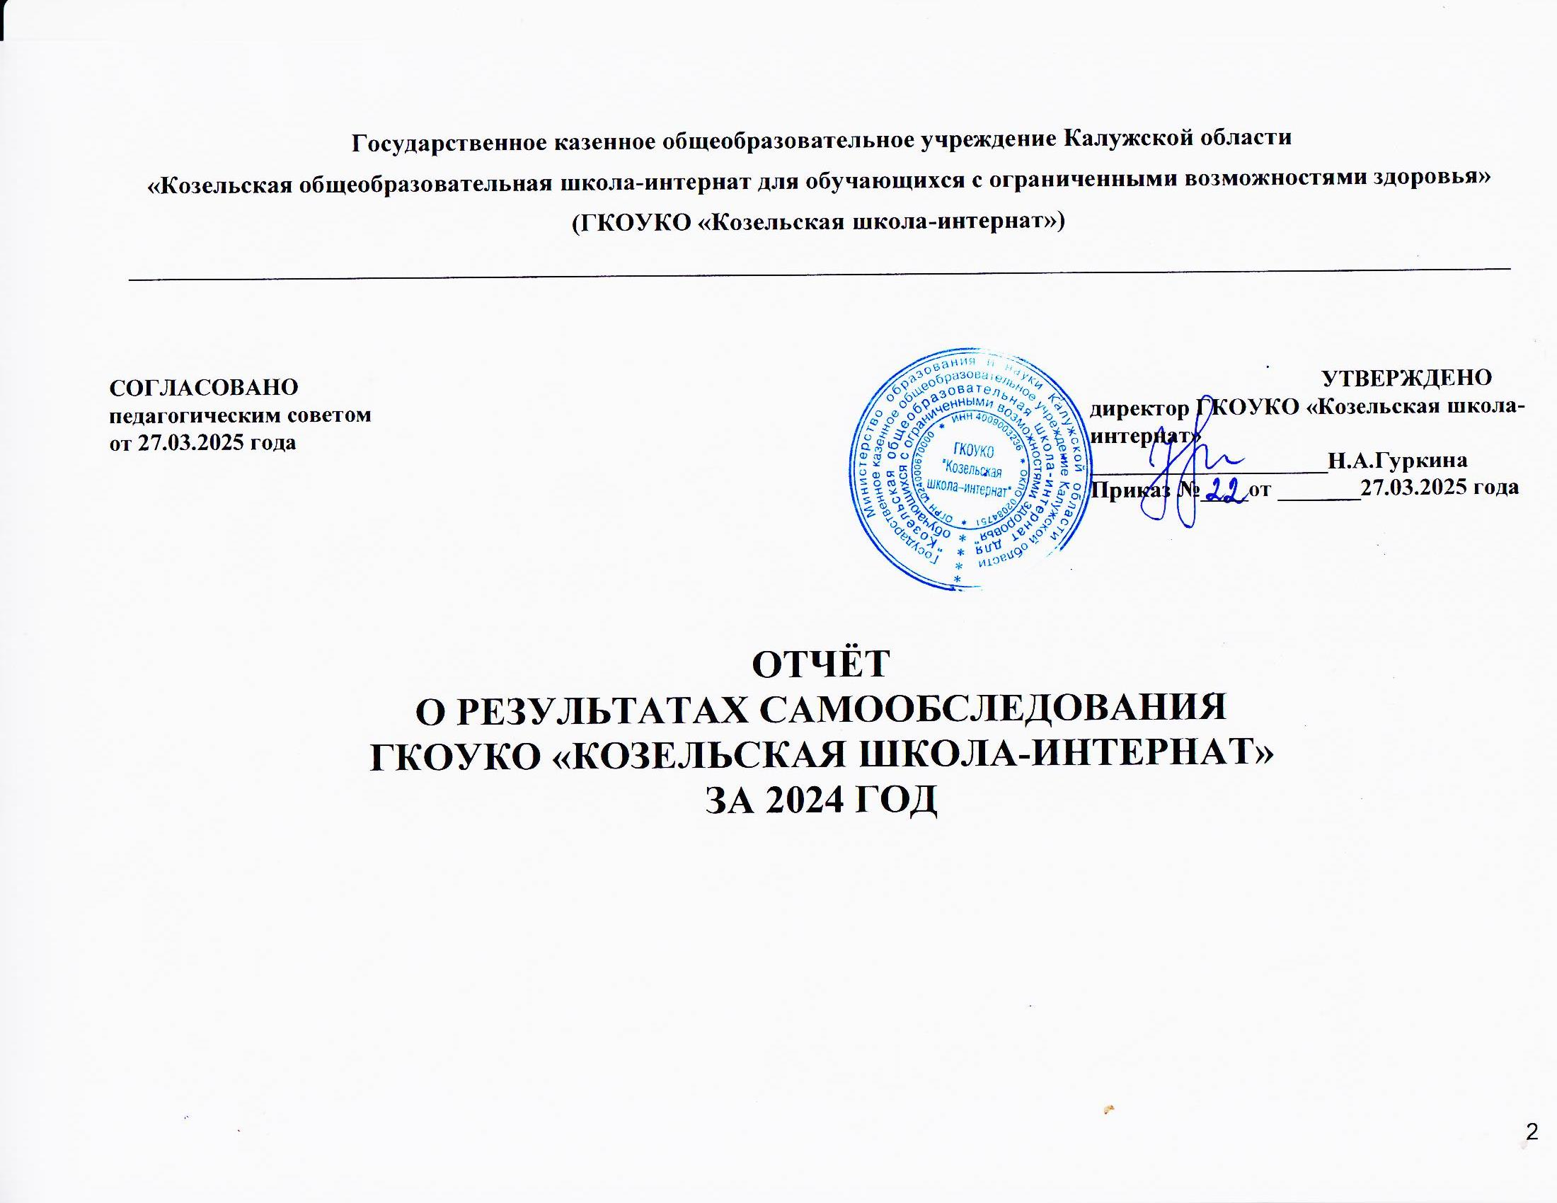

Общие сведения об образовательной организации

Общие сведения об образовательном учреждении
Учредитель | Полномочия Учредителя осуществляет Министерство образования и науки Калужской области
Полное наименование образовательного учреждения | Государственное казенное общеобразовательное учреждение Калужской области «Козельская общеобразовательная школа-интернат для обучающихся с ограниченными возможностями здоровья»
Сокращенное наименование образовательного учреждения | ГКОУКО «Козельская школа-интернат»
Тип общеобразовательного учреждения | Общеобразовательная организация
Год основания школы-интерната | 1974 г.
Руководитель | Гуркина Наталья Анатольевна
Адрес, телефон | 249722 Калужская область, г. Козельск, ул. Большая Советская, д. 25  8(48442)2-70-82
E-mail; адрес сайта | gkou_11@adm.kaluga.ru, kozelskshkola-internat@yandex.ru, http://kozelskinternat.edusite.ru/
Лицензия на право осуществления образовательной деятельности | Регистрационный № 75 от 16.03.2016 г., бессрочно
Государственная аккредитация | Регистрационный № 39  от 17.03.2016 г.
Нормативно-управленческая и правовая база | Устав.  Локальные нормативные акты.  Адаптированные основные общеобразовательные программы НОО, ООО.  Календарный учебный график.
Коллегиальные органы управления | Общее собрание работников Учреждения, Педагогический совет Учреждения, Совет Учреждения
Финансовое обеспечение деятельности казенного образовательного учреждения | Осуществляется на основе нормативов финансового обеспечения образовательной деятельности за счет средств бюджета Калужской области на основании бюджетной сметы.
Режим работы школы | 5-дневная учебная неделя
Общее количество обучающихся | 137 человек
Нозологические группы | Обучающиеся с тяжелыми нарушениями речи – 137 человек, среди них дети-инвалиды – 11 человек.
Число смен | Одна
Форма получения образования | Очная

Аналитическая часть

- Оценка образовательной деятельности
Образовательная деятельность в Государственном казенном общеобразовательном учреждении Калужской области «Козельская общеобразовательная школа-интернат для обучающихся с ограниченными возможностями здоровья» (далее Учреждение) организуется в соответствии с:
1. Федеральным законом от 29.12.2012 г. № 273-ФЗ «Об образовании в Российской Федерации» (с актуальными изменениями);
2. Федеральным государственным образовательным стандартом начального общего образования обучающихся с ограниченными возможностями здоровья, утвержденным приказом Минобрнауки России от 19.12.2014 года № 1598;
3. Федеральным государственным образовательным стандартом основного общего образования, утвержденным приказом Министерства просвещения России от 31.05.2021 N 287;
4. Порядком организации и осуществления образовательной деятельности по основным общеобразовательным программам – образовательным программам начального общего, основного общего и среднего общего образования (Приказ Министерства просвещения Российской Федерации от 22.03.2021г. № 115);
5. Законом Калужской области от 19 сентября 2013 года № 895 «Об образовании в Калужской области» (в редакции закона Калужской области от 27.11.2015 № 15-ОЗ);
6. Постановлением Главного государственного санитарного врача Российской Федерации от 28.09.2020 № 28 «Об утверждении санитарных правил СП 2.4. 3648-20 «Санитарно-эпидемиологические требования к организациям воспитания и обучения, отдыха и оздоровления детей и молодежи».
7. Уставом ГКОУКО «Козельская школа-интернат».
8. Локальными актами Учреждения.

II. Оценка содержания и качества подготовки обучающихся

Сводный отчёт об успеваемости по школе за 2024 год
Классы | Количество  учащихся | Успевают |  |  |  |  | Не аттестовано | Не успевают по предметам | Качество знаний (%) | Успеваемость (%)
Классы | Количество  учащихся | Всего | из них
Классы | Количество  учащихся | Всего | на "5" | на "4", "5" |  | с одной "3"
 |  |  |  | Всего | с одной "4"
1 (подг.) | 12
1 | 14
2 «А» | 10 | 10 | 0 | 5 | 0 | 1 | 0 | 0 | 50 | 100
2 «Б» | 9 | 9 | 0 | 1 | 0 | 4 | 0 | 0 | 11 | 100
3 | 10 | 10 | 0 | 3 | 0 | 2 | 0 | 0 | 30 | 100
4 | 12 | 12 | 1 | 5 | 0 | 0 | 0 | 0 | 50 | 100
1¹- 4 кл. | 67 | 41 | 1 | 14 | 0 | 7 | 0 | 0 | 37 | 100
Успеваемость – 100 %, качество знаний – 37 %
5 | 13 | 12 | 0 | 6 | 0 | 1 | 0 | 1 | 46 | 92
6 | 12 | 12 | 0 | 4 | 0 | 2 | 0 | 0 | 33 | 100
7 «А» | 11 | 11 | 1 | 1 | 0 | 0 | 0 | 0 | 18 | 100
7 «Б» | 9 | 9 | 0 | 2 | 0 | 2 | 0 | 0 | 22 | 100
8 «А» | 8 | 6 | 0 | 1 | 0 | 0 | 0 | 2 | 13 | 75
8 «Б» | 9 | 9 | 0 | 2 | 0 | 0 | 0 | 0 | 22 | 100
9 | 8 | 8 | 0 | 1 | 0 | 0 | 0 | 0 | 13 | 100
5- 9 кл. | 70 | 67 | 1 | 17 | 0 | 5 | 0 | 3 | 26 | 96
Успеваемость – 96 %, качество знаний – 26 %
Итого по школе | 137 | 108 | 2 | 31 | 0 | 12 | 0 | 3 | 31 | 97
Успеваемость – 97 %, качество знаний – 31 %
*Оценивание в 1-х (подготовительных) – 1-х классах осуществляется по без отметочной системе.

Сравнительный анализ успеваемости по уровням обучения
I уровень обучения – 100%
II уровень обучения – 97 %
Сравнительный анализ качества знаний по классам

Высокий уровень качества знаний |  | Средний уровень качества знаний |  | Низкий уровень качества знаний
класс | КЗ в % | класс | КЗ в % | класс | КЗ в %
2 «А» | 50 | 3 | 30 | 2 «Б» | 11
4 | 50 | 7 «Б» | 22 | 7 «А» | 18
5 | 46 | 8 «Б» | 22 | 8 «А» | 13
6 | 33 |  |  | 9 | 13

Результаты мониторинга качества знаний обучающихся за три последних года

По уровням обучения

Уровни обучения | 2022 год | 2023 год | 2024 год
I уровень обучения | 34 % | 36 % | 37 %
II уровень обучения | 23 % | 25 % | 26 %
Общие результаты | 27 % | 30 % | 31 %

По уровням обучения: I уровень - качество знаний повысилось на 1 %, II уровень – качество знаний повысилось на 1 %. Общий результат по школе: качество знаний повысилось на 1 %.
Мониторинг степени обученности
С целью оценки качества сформированности обязательных результатов обучения осуществлялся педагогический мониторинг, в ходе которого отслеживалось и анализировалось качество обучения. В течение года проводился мониторинг уровня сформированности обязательных результатов обучения русскому языку и математике в виде административных контрольных работ:
- стартовый (входной) контроль, цель которого – определить степень устойчивости знаний обучающихся, выяснить причины потери знаний за летний период и наметить меры по устранению выявленных пробелов;
- текущий контроль, целью которого является отслеживание динамики обученности обучающихся;
- итоговый (промежуточная аттестация), цель которого состоит в определении уровня освоения обучающимися образовательной программы. Результаты даны в таблице.

Результаты мониторинга степени обученности обучающихся в 2024 году
(начальное общее образование) по классам

Класс | Рус.яз | Матем. | ИЗО | Муз. | Труд | Физ-ра | Окруж. | Лит.чтен | ОРКСЭ | СОУ  за год
2 «А» (учитель Барынина О.Н.) | 53 % | 56 % | 86 % | 86 % | 89 % | 72 % | 64 % | 72 % |  | 72 %
2 «Б» (учитель Фоменко Т.А.) | 45 % | 55 % | 96 % | 84 % | 96 % | 72 % | 58 % | 56 % |  | 70 %
3 (учитель Мирошкина В.В.) | 51 % | 54 % | 89 % | 82 % | 86 % | 82 % | 68 % | 69 % |  | 73 %
4 (учитель Фомина Е.А.) | 58 % | 61 % | 91 % | 86 % | 91 % | 71 % | 66 % | 61 % | 70 % | 73 %

Степень обученности в среднем по начальной школе составила – 72 %.
Показателя выше среднего уровня обученности по начальной школе достигли учителя: Фомина Е.А., Мирошкина В.В.; соответствует среднему уровню обученности показатель у учителя Барыниной О.Н.; незначительное снижение от среднего показателя у учителя Фоменко Т.В.

Результаты мониторинга степени обученности обучающихся
в 2024 году в начальной школе по учебным предметам

Вывод: степень обученности обучающихся в начальной школе соответствуют уровню планируемых результатов освоения адаптированной основной общеобразовательной программы начального общего образования обучающихся с тяжелыми нарушениями речи.

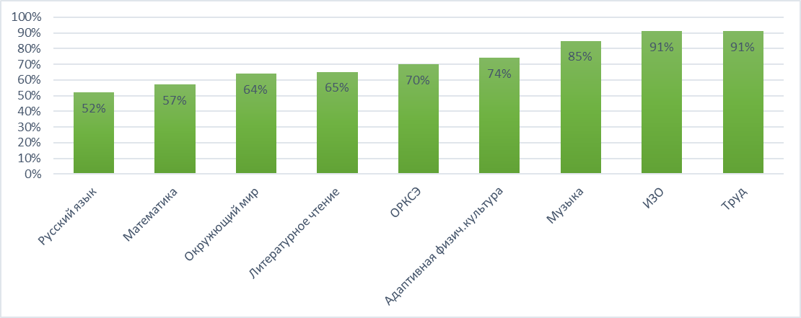

Результаты мониторинга степени обученности по учебным компонентам в 2024 году

(основное общее образование)
Класс | Русск. язык | Литература | Развитие речи | История | ОДНКНР | Обществозн. | Математика | Алгебра | Геометрия | Вероятность и статистика | Физика | Биология | Химия | География | Физкультура | Труд | Информатика | ОБЖ | Музыка | ИЗО | Английский | Средний по классу/школе
5 кл. | 50 | 66 | 52 | 66 | 79 |  | 43 |  |  |  |  | 64 |  | 57 | 80 | 91 |  |  | 67 | 100 |  | 65
6 | 54 | 93 | 56 | 54 |  | 71 | 48 |  |  |  |  | 54 |  | 71 | 100 | 93 |  |  | 93 | 89 | 78 | 73
7 «А» | 48 | 89 | 64 | 48 |  | 76 | 56 |  |  |  |  | 80 |  | 76 | 88 | 89 |  |  | 80 | 100 | 76 | 75
7 «Б» | 43 | 66 | 47 | 54 |  | 82 |  | 40 | 40 | 58 | 47 | 61 |  | 71 | 78 | 100 | 82 |  | 73 | 91 | 62 | 60
8 «А» | 49 | 53 | 49 | 59 |  | 63 |  | 43 | 42 | 52 | 55 | 55 |  | 69 | 69 | 72 | 76 |  | 56 | 85 | 63 | 59
8 «Б» | 39 | 45 |  | 42 |  | 58 |  | 45 | 39 |  | 42 | 39 | 50 | 70 | 80 | 80 | 72 | 70 |  |  |  | 55
9 кл. | 57 | 57 |  | 74 |  | 76 |  | 55 | 50 |  | 62 | 58 | 58 | 74 | 83 | 93 | 74 | 93 |  |  |  | 70
Средний по предмету | 49 | 67 | 54 | 57 | 79 | 71 | 49 | 46 | 43 | 55 | 52 | 59 | 54 | 70 | 83 | 88 | 76 | 82 | 74 | 93 | 70 | 65

Степень обученности в среднем составила – 65 %

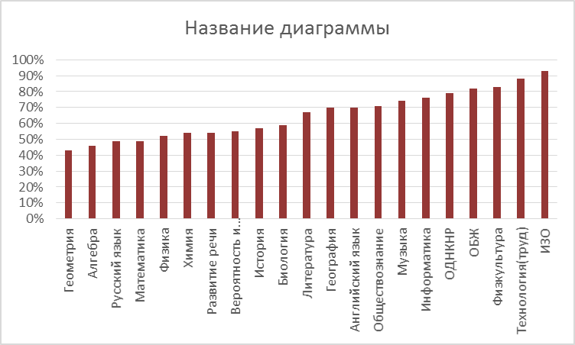
Вывод: ниже среднего уровня по основной школе степень обученности по предметам: геометрия, математика, физика, русский язык, алгебра, развитие речи, литература, история, биология, химия. Это объясняется низкой мотивацией обучающихся, а также психологическими особенностями обучающихся с тяжелыми нарушениями речи; по остальным предметам степень обученности обучающихся в основной школе соответствуют уровню планируемых результатов освоения адаптированной основной общеобразовательной программы основного общего образования обучающихся с тяжелыми нарушениями речи.

Результаты мониторинга степени обученности обучающихся в
2024 уч. году

Уровни обучения | I уровень обучения | II уровень обучения | Общие статистические показатели
Степень обученности | 72% | 65 % | 69 %

Вывод: в 2024 году степень обученности по школе повысилась на 1 %.

Результаты государственной итоговой аттестации выпускников в 2024 году.
Результаты государственной итоговой аттестации выпускников, освоивших общеобразовательные программы основного общего образования.
Результаты итогового собеседования в 9 классе.

Дата | Предмет | Количество  сдававших | Оценка
Дата | Предмет | Количество  сдававших | Зачет | Незачет
14.02.2024 | Русский язык | 14 | 14 | 0
13.03.2024 | Русский язык | 1 | 1 | 0

Выпускники 9 класса сдавали два обязательных экзамена в форме ГВЭ.

№ | Дата | Предмет | Количество  сдававших | Оценки |  |  | Форма экзамена |  | Качество знаний | Средний балл
 |  |  |  | 5 | 4 | 3 |  |  | Качество знаний
1. | 03.06.2024 | Русский язык | 15 | 11 | 4 | 0 | Осложненное списывание | 100 % |  | 5
2. | 06.06.2024 | Математика | 15 | 12 | 3 | 0 | Экз. контр.  работа | 100 % |  | 5

Сравнительные данные государственной итоговой аттестации
за курс основного общего образования за 3 года
по русскому языку и математике.

Предмет/  Качество знаний | 2021-2022 уч.г. | 2022-2023 уч.г. | 2023-2024 уч.г.
Русский язык | 83 % | 82 % | 100 %
Математика | 100 % | 100 % | 100 %
Вывод: на государственной итоговой аттестации по русскому языку и математике по сравнению с прошлым учебным годом результат улучшился; средний балл повысился.

Содержание и качество подготовки
Статистика показателей

№ п/п | Параметры статистики | 2021  учебный год | 2022  учебный год | 2023  учебный год | 2024  учебный год
1 | Количество детей, обучавшихся на  конец учебного года (для 2023/24 – на конец 2024 года), в том числе: | 145 | 143 | 136 | 137
1 | – начальное общее образование | 81 | 71 | 64 | 67
1 | – основное общее образование | 64 | 72 | 72 | 70
1 | – среднее общее образование | 0 | 0 | 0 | 0
2 | Количество учеников, оставленных  на повторное обучение: | 0 | 0 | 0 | 0
2 | – начальное общее образование | 0 | 0 | 0 | 0
2 | – основное общее образование | 0 | 0 | 0 | 0
2 | – среднее общее образование | 0 | 0 | 0 | 0
3 | Не получили аттестата: | 0 | 0 | 0 | 0
3 | – об основном общем образовании | 0 | 0 | 0 | 0
3 | – о среднем общем образовании | 0 | 0 | 0 | 0
4 | Окончили школу с аттестатом  особого образца | 0 | 0 | 0 | 0
4 | – об основном общем образовании | 0 | 0 | 0 | 0
4 | – о среднем общем образовании | 0 | 0 | 0 | 0

Приведенная статистика показывает, что положительная динамика успешного освоения основных образовательных программ сохраняется, при этом увеличилось общее количество обучающихся в Учреждении.

III. Коррекционная работа.
Образовательная деятельность в школе подчинена коррекционным задачам и обеспечивает формирование и развитие речи, устранение нарушений устной речи, чтения, письма. Только при реализации комплексного подхода в работе всех специалистов можно рассчитывать на социализацию обучающихся с тяжёлыми нарушениями речи и их успешную интеграцию в общество. Социализация и интеграция в условиях образовательного процесса требует системного подхода, который заключается в создании речевой среды; реализации коммуникативной направленности обучения и воспитания; в поиске новых подходов к решению коррекционных задач; реабилитации творчеством. Таким образом, обучение в школе определяется как целенаправленная педагогическая деятельность по созданию условий для развития коммуникативных, познавательных, профориентационных навыков и метапредметных умений обучающихся, обеспечивающих им успешную социальную адаптацию.
Коррекционная работа при освоении адаптированных общеобразовательных программ начального и основного общего образования обучающимися с ограниченными возможностями здоровья осуществляется как в урочной, так и во внеурочной деятельности, а также на специально организованных коррекционно-развивающих занятиях и строится в соответствии с требованиями ФГОС НОО обучающихся с ОВЗ, ФГОС ОО обучающихся с ОВЗ.
Коррекционно-развивающая деятельность направлена на:
- преодоление речевого недоразвития обучающихся посредством специального обучения языку;
- максимальное расширение речевой практики;
- коррекцию письменной речи;
- использование системы упражнений по развитию и коррекции когнитивных функций.
Коррекционно-развивающая работа ведется по следующим направлениям:
- логопедическое с целью ликвидации речевых нарушений;
- психолого-педагогическое с целью адаптации к образовательной среде школы, повышения мотивации к обучению, развития познавательных процессов;
- социальное с целью коррекции поведения обучающихся.
Для получения образования обучающимися с ОВЗ (ТНР) в учреждении создаются специальные условия обучения, воспитания и развития, включающие в себя наряду с реализацией АООП использование специальных методов обучения и воспитания, специальных учебников, учебных пособий и дидактических материалов, специальных технических средств обучения, проведение групповых и индивидуальных коррекционных занятий и другие условия, без которых невозможно или затруднено освоение адаптированных основных общеобразовательных программ обучающимися с ОВЗ (ТНР).
По данным логопедических обследований учащихся, в 2023-24 учебном году в школе обучается: 91 % учащихся с ОНР III уровня, 9 % учащихся с ОНР II уровня. Из них: с логоневрозом – 7 %, алалией - 4 %, дизартрией – 13 %, ринолалией – 3 %, с нарушением письма – 47 %, с нарушением чтения – 43 % обучающихся. В зависимости от уровня речевого развития в школе создано только I отделение - для обучающихся с алалией, афазией, ринолалией, дизартрией и заиканием, имеющих общее недоразвитие речи и нарушения чтения и письма, препятствующие обучению в общеобразовательных организациях.
Индивидуальные логопедические занятия проводятся вне сетки уроков по утвержденному директором школы расписанию. На них преодолеваются специфические для каждого ученика речевые нарушения, что обеспечивает успешность обучения детей в условиях класса. Занятия проводились с одним учеником в течение 15 минут, с подгруппой (2-4 ученика) 20-25 минут.
Частота посещений индивидуальных занятий с детьми 2-3 раза в неделю.
Коррекционно-педагогическая деятельность осуществлялась на основании программы коррекционной работы, входящей в структуру основной образовательной программы школы, а также по рабочим программам коррекционной работы, разработанным самими учителями-логопедами. Исходя из этого, были определены и реализованы в течение учебного года основные направления деятельности учителя-логопеда (диагностическая, коррекционно-развивающая, организационно-методическая, консультативно-просветительская и профилактическая работа). На протяжение учебного года учителями-логопедами были оформлены: речевые карты на каждого ребенка, перспективный и календарные планы работы, журнал учета посещаемости логопедических занятий. Годовой отчет о результатах коррекционного обучения.
Коррекция речевых нарушений и связанных с ними особенностей развития ребенка осуществлялась не только на индивидуальных логопедических занятиях, но и в процессе обучения на всех уроках, на внеклассных и других мероприятиях. Учителя-логопеды и учителя начальных классов проводили большую работу по формированию навыка анализа и синтеза звукового состава слова, что способствовало предупреждению и исправлению дисграфии, формированию грамматически правильной устной речи, используя новые оригинальные технологии логопедического воздействия на учеников. В Учреждении работают врач-педиатр и две медицинские сестры, создана служба психолого – медико - педагогического сопровождения учащихся. Работа специалистов по сохранению и укреплению здоровья детей с ОВЗ (ТНР) направлена на создание системы комплексной помощи в освоении АООП, коррекцию и социальную адаптацию обучающихся.

IV. Оценка материально-технической базы
Материально-техническая база включает: 13 учебных кабинетов, 2 мастерские («Швейное дело», «Столярная мастерская»), 1 кабинет «Кулинария», 1 компьютерный класс с подключением к Интернету, сенсорную комнату, кабинет психолога, 2 кабинета логопеда, спортивный зал площадью 139,3 кв.м, зал для занятий по АФК, спортивную площадку, актовый зал, музейную комнату, библиотеку на 17638 экземпляров учебной, справочной, художественной, научно-популярной литературы.
V. Оценка качества кадрового обеспечения
Педагогический коллектив состоит из: директора школы, заместителя директора по УВР, заместителя директора по ВР, 19 учителей (из них – 5 учителей-логопедов), 14 воспитателей, 1 педагога-психолога, 1 педагога-организатора, 2-х педагогов дополнительного образования. Педагогический коллектив обладает высоким профессиональным уровнем. 10 педагогов имеют высшую квалификационную категорию, 12 - первую квалификационную категорию, 11 – соответствуют занимаемой должности, 4 – без категории. Из них: 3 - Отличника народного просвещения, 1 – Почетный работник общего образования, 1 – Отличник физической культуры и спорта, 1 - Почетный работник начального профессионального образования РФ. В 2024 году получили высшую квалификационную категорию – 3 педагога, первую – 4 педагога.
В целях повышения качества образовательной деятельности в Учреждении проводится целенаправленная кадровая политика, основная цель которой — обеспечение оптимального баланса процессов обновления и сохранения численного и качественного состава кадров в его развитии, в соответствии потребностями Учреждения и требованиями действующего законодательства.
Основные принципы кадровой политики направлены на:
- сохранение, укрепление и развитие кадрового потенциала;
- создание квалифицированного коллектива, способного работать в современных условиях;
- повышения уровня квалификации персонала.
Оценивая кадровое обеспечение образовательной организации, являющееся одним из условий, которое определяет качество подготовки обучающихся, необходимо констатировать следующее:
- образовательная деятельность в Учреждении обеспечена квалифицированным профессиональным педагогическим составом;
- кадровый потенциал Учреждения динамично развивается на основе целенаправленной работы по повышению квалификации педагогов.
В 2024 году в штат учреждения зачислены 2 педагога дополнительного образования: по направлению технология и спортивно-оздоровительное. Это позволило восполнить дефицит кадров и расширить направления дополнительного образования, реализуемых в школе.

VI. Оценка учебно-методического и библиотечно-информационного обеспечения

Фонд библиотеки в 2024 году.
Наименование показателей | Всего | Из них
Наименование показателей | Всего | Учебные издания | Художественная  литература | Методическая литература
Фонд библиотеки на 1 июня 2023 года | 17638 | 4826 | 10589 | 2223
Количество книговыдач за год | 7654 | 4202 | 3557 | 95
Читаемость | 41 | 23 | 18 | 0,5
Обращаемость фонда | 0,43 | 0,87 | 0,32 | 0,04

Статистические показатели работы библиотеки
за 2024 учебный год.

Наименование показателей | Всего | Из них
Наименование показателей | Всего | Начальная школа | Средние классы | Старшие классы | Учителя и воспитатели | Прочие
Количество читателей | 184 | 66 | 74 | - | 34 | 10
Количество посещений за год | 2876 | 1379 | 1152 | - | 245 | 100
Посещаемость (в %) | 16 | 21 | 16 | - | 7 | 10

Фонд библиотеки соответствует требованиям ФГОС, учебники фонда входят в федеральный перечень, утвержденный приказом Минпросвещения от 21.09.2022 № 858

VII. Результаты анализа показателей деятельности Учреждения

Данные приведены по состоянию на 31 декабря 2024 года.

Показатели | Единица измерения | Количество
Образовательная деятельность
Общая численность учащихся | человек | 137
Численность учащихся по образовательной программе начального общего образования | человек | 67
Численность учащихся по образовательной программе основного общего образования | человек | 70
Численность учащихся по образовательной программе среднего общего образования | человек | 0
Численность (удельный вес) учащихся, успевающих на «4» и «5» по результатам промежуточной аттестации, от общей численности обучающихся | человек (процент) | 33 (31%)
Средний балл ГИА выпускников 9-го класса по русскому языку | балл | 5
Средний балл ГИА выпускников 9-го класса по математике | балл | 5
Численность (удельный вес) выпускников 9-го класса, которые получили неудовлетворительные результаты на ГИА по русскому языку, от общей численности выпускников 9-го класса | человек (процент) | 0
Численность (удельный вес) выпускников 9-го класса, которые получили неудовлетворительные результаты на ГИА по математике, от общей численности выпускников 9-го класса | человек (процент) | 0
Численность (удельный вес) выпускников 9-го класса, которые не получили аттестаты, от общей численности выпускников 9-го класса | человек (процент) | 0
Численность (удельный вес) выпускников 9-го класса, которые получили аттестаты с отличием, от общей численности выпускников 9-го класса | человек (процент)
Общая численность педработников, в том числе количество педработников: | человек | 37
− с высшим образованием, в том числе: | человек | 22
− высшим педагогическим образованием | человек | 21
− средним профессиональным образованием, в том числе: | человек | 14
− средним профессиональным педагогическим образованием | человек | 11
Численность (удельный вес) педработников с квалификационной категорией от общей численности таких работников, в том числе: | человек (процент) | 22 (59 %)
− с высшей | человек (процент) | 10 (27 %)
− первой | человек (процент) | 12 (32 %)
Численность (удельный вес) педработников от общей численности таких работников с педагогическим стажем: | человек (процент)
− до 5 лет | человек (процент) | 1 (3 %)
− больше 30 лет | человек (процент) | 27 (73 %)
Численность (удельный вес) педработников от общей численности таких работников в возрасте: | человек (процент)
− до 30 лет | человек (процент) | 1 (3 %)
− от 55 лет | человек (процент) | 16 (43 %)
Численность (удельный вес) педагогических и административно-хозяйственных работников, которые за последние пять лет прошли повышение квалификации или профессиональную переподготовку, от общей численности таких работников | человек (процент) | 40 (54 %)
Численность (удельный вес) педагогических и административно-хозяйственных работников, которые прошли повышение квалификации по применению в образовательном процессе ФГОС, от общей численности таких работников | человек (процент) | 15 (20 %)
Инфраструктура
Количество компьютеров в расчете на одного учащегося | единиц | 0,20
Количество экземпляров учебной и учебно-методической литературы от общего количества единиц библиотечного фонда в расчете на одного учащегося | единиц | 33
Наличие в школе системы электронного документооборота | да/нет | да
Наличие в школе читального зала библиотеки, в том числе наличие в ней: | да/нет | да
− рабочих мест для работы на компьютере или ноутбуке | да/нет | да
− выхода в интернет с библиотечных компьютеров | да/нет | да
Численность (удельный вес) обучающихся, которые могут пользоваться широкополосным интернетом не менее 2 Мб/с, от общей численности обучающихся | человек (процент) | 137 (100 %)
Общая площадь помещений для образовательного процесса в расчете на одного обучающегося | кв. м | 3,13

VIII. Трудоустройство выпускников за три года

Только при реализации комплексного подхода в работе всех специалистов учреждения можно рассчитывать на социализацию обучающихся с тяжёлыми нарушениями речи и их успешную интеграцию в общество. Данные о поступлении выпускников школы в учебные учреждения для получения профессионального образования свидетельствуют о том, что они успешно социализируются в учреждениях НПО, СПО, ВУЗах.

Основное общее образование

 | 2022 год | 2023 год | 2024 год
ВСЕГО:  Из них: | 12 | 11 | 15
НПО/ СПО | 12 | 11 | 15
Работают | 0 | 0 | 0

XI. Воспитательная работа

С 01.09.2023 г школа реализует рабочую программу воспитания и календарный план воспитательной работы, которые являются частью основных образовательных программ начального, основного и среднего общего образования.
В рамках воспитательной работы в 2024 году школа:
1) реализовала воспитательные возможности педагогов, поддерживала традиции коллективного планирования, организацию, проведение и анализ воспитательных мероприятий;
2) реализовала потенциал классного руководства в воспитании школьников, поддерживала активное участие классных сообществ в жизни школы;
3) вовлекала школьников в кружки, секции, клубы, студии и иные объединения, работающие по школьным программам внеурочной деятельности, реализовывала их воспитательные возможности;
4) использовала в воспитании детей возможности школьного урока, поддерживала использование на уроках интерактивных форм занятий с обучающимися;
5) поддерживала ученическое самоуправление — как на уровне школы, так и на уровне классных сообществ;
6) поддерживала деятельность функционирующих на базе школы детских общественных объединений и организаций — школьного спортивного клуба «Взлет», ЮИД;
7) организовывала для школьников экскурсии, экспедиции, походы и реализовывала их воспитательный потенциал;
8) организовывала профориентационную работу со школьниками;
9) развивала предметно-эстетическую среду школы и реализовывала ее воспитательные возможности;
10) организовывала работу с семьями школьников, их родителями или законными представителями, направленную на совместное решение проблем личностного развития детей.

Цель воспитательной работы школы:
- развитие личности, создание условий для самоопределения и социализации на основе социокультурных, духовно-нравственных ценностей и принятых в российском обществе правил и норм поведения в интересах человека, семьи, общества и государства;
• формирование у обучающихся чувства патриотизма, гражданственности,
уважения к памяти защитников Отечества и подвигам Героев Отечества, закону и правопорядку, человеку труда и старшему поколению, взаимного уважения, бережного отношения к культурному наследию и традициям многонационального народа Российской Федерации, природе и окружающей среде.
Достижению поставленной цели воспитания обучающихся способствовало решение следующих основных задач:
- усвоение ими знаний норм, духовно-нравственных ценностей, традиций, которые выработало российское общество (социально значимых знаний);
- формирование и развитие личностных отношений к этим нормам, ценностям, традициям (их освоение, принятие);
- приобретение соответствующего этим нормам, ценностям, традициям социокультурного опыта поведения, общения, межличностных и социальных отношений, применения полученных знаний;
- достижение личностных результатов освоения общеобразовательных программ в соответствии с ФГОС.
Данная цель и задачи ориентировали педагогов в 2024 году на обеспечение позитивной динамики развития личности обучающегося с тяжелыми нарушениями речи, координировали усилия педагога и самого ребенка по своему саморазвитию, сотрудничество и партнерские отношения. Именно сотрудничество и партнерские отношения педагога и обучающегося с тяжелыми нарушениями речи являются важным фактором успеха в достижении цели.
Системный подход к реализации поставленных задач образовательных отношений позволил организовать в школе интересную и событийно насыщенную жизнь детей и педагогов, что стало эффективным способом развития эмоционального интеллекта и личностного потенциала школьников.
Программа в отчетном периоде реализовывалась в единстве учебной и воспитательной деятельности общеобразовательной организации по основным направлениям воспитания в соответствии с ФГОС:
гражданское воспитание — формирование российской гражданской идентичности, принадлежности к общности граждан Российской Федерации, к народу России как источнику власти в Российском государстве и субъекту тысячелетней российской государственности, уважения к правам, свободам и обязанностям гражданина России, правовой и политической культуры;
патриотическое воспитание — воспитание любви к родному краю, Родине, своему народу, уважения к другим народам России; историческое просвещение, формирование российского национального исторического сознания, российской культурной идентичности;
духовно-нравственное воспитание — воспитание на основе духовно-нравственной культуры народов России, традиционных религий народов России, формирование традиционных российских семейных ценностей; воспитание честности, доброты, милосердия, справедливости, дружелюбия и взаимопомощи, уважения к старшим, к памяти предков;
эстетическое воспитание — формирование эстетической культуры на основе российских традиционных духовных ценностей, приобщение к лучшим образцам отечественного и мирового искусства;
физическое воспитание — формирование культуры здорового образа жизни и эмоционального благополучия, развитие физических способностей с учётом возможностей и состояния здоровья, навыков безопасного поведения в природной и социальной среде, чрезвычайных ситуациях;
трудовое воспитание — воспитание уважения к труду, трудящимся, результатам труда (своего и других людей), ориентация на трудовую деятельность, получение профессии, личностное самовыражение в продуктивном, нравственно достойном труде в российском обществе, достижение выдающихся результатов в профессиональной деятельности;
экологическое воспитание — формирование экологической культуры, ответственного, бережного отношения к природе, окружающей среде на основе российских традиционных духовных ценностей, навыков охраны, защиты, восстановления природы, окружающей среды;
ценности научного познания — воспитание стремления к познанию себя и других людей, природы и общества, к получению знаний, качественного образования с учётом личностных интересов и общественных потребностей.

Виды, формы и содержание воспитательной деятельности были представлены в плане 2024 года по модулям (вариантные и инвариативные). В модуле описаны виды, формы и содержание воспитательной работы в рамках определенного направления деятельности в школе. Каждый из модулей обладает воспитательным потенциалом с особыми условиями, средствами, возможностями воспитания.
Инвариантные модули | Вариативные модули | Модуль предлагаемый школой
«Классное руководство»  «Основные школьные дела»  «Урочная деятельность»  «Внеурочная деятельность»  «Внешкольные мероприятия»  «Взаимодействие с родителями (законными представителями»  «Профориентация»  «Самоуправление»  «Детские общественные организации»  «Социальное партнерство» | «Ключевые общешкольные дела»  «Спортивный клуб»  «Школьные медиа»  «Экскурсии, походы»  «Организация предметно-эстетической среды»  «Школьный театр»  «Волонтерство» | «Профилактика и безопасность»

Основными характеристиками воспитывающей среды школы в отчетном периоде явилось ее насыщенность и структурированность. Ключевым моментом воспитательной системы были модельные события, участие в которых обеспечивало каждому обучающемуся с ТНР точку приложения своих знаний, способностей и навыков творчества. кола стала единым организмом, в котором все было подчинено общей идее — развитию личности обучающихся с ТНР на основе гуманистических принципов деятельности педагогического коллектива. Были созданы условия, при которых значимое дело становится для ребенка сначала практикой участия, в дальнейшем переходит на уровень разработки и реализации инициативы обучающегося с ТНР. Особенностью воспитательной системы школы в отчетном периоде является и то, что годовой цикл ее концентрируется вокруг ключевых общешкольных дел. Наиболее значимые традиционные дела, события, мероприятия, составляли основу воспитательной системы школы.

Январь «Спешите делать добро»


Задачи месячника: научить обучающихся ориентироваться на общечеловеческие ценности: милосердие, доброту, толерантность. Способствовать воспитанию таких духовно – нравственных качеств, как честность, порядочность, гуманизм, сострадание и сопереживание.


Февраль «Герои моей страны»

Задачи месячника: формирование патриотических чувств и сознания на основе понимания исторических ценностей и роли России в судьбах мира, сохранение и развитие чувства гордости за свою страну, сохранение исторической памяти у подрастающего поколения, развитие форм и методов патриотического воспитания на основе новых информационных технологий, развитие чувства ответственности и гордости за достижения страны.

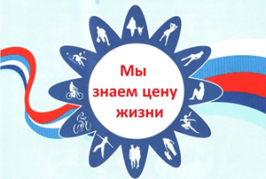
Март «Я и моё место в профессиональном мире»

Задачи месячника: познакомить обучающихся с миром профессий, с современным состоянием рынка труда, ознакомить с образовательными учреждениями Калужской области, ознакомить с основами выбора профессии обучающихся 6-8 классов, оказать помощь в профессиональном самоопределении обучающихся 9 класса, обеспечить информационное пространство по данной теме, формировать уважительное отношение к представителям разных профессий, воспитывать полноценных граждан своей страны, умеющих адаптироваться в современном обществе, активизировать процесс формирования социально-психологической готовности обучающихся к выбору профессии.



Апрель «Правовые знания школьникам»


Задачи месячника: воспитание гражданского самосознания детей и подростков. · межведомственное взаимодействие с правоохранительными органами, социальными службами, органами опеки и попечительства в решении задач профилактики правонарушений, жестокого обращения, информационной безопасности среди несовершеннолетних, профилактика употребления ПАВ.

Май «Помнить, чтобы жить!»

Задачи месячника: создание системы патриотического и духовно-нравственного воспитания в школе для формирования социально активной личности гражданина и патриота, обладающей чувством национальной гордости, гражданского достоинства, любви к Отечеству, своему народу и готовностью к его защите.


Сентябрь 2024 г. – Месячник безопасности детей.

Цель -формирование сознательного и ответственного отношения к вопросам личной безопасности;

привитие знаний и умений распознавать и оценивать опасные ситуации, определять способы защиты;

умение ликвидировать последствия и оказывать само- и взаимопомощь;

формирование у обучающихся правил поведения, обеспечивающих личную и общественную безопасность;

расширение и углубление знаний педагогов и обучающихся по противодействию проявлениям терактов в образовательных учреждениях;

воспитание у обучающихся чувства патриотизма, высокой бдительности, коллективизма, взаимного уважения и понимания.


Октябрь 2024 г. – месячник экологических знаний и Пожилого человека. Цель - привлечь внимание детей к людям старшего поколения, помочь им понять, что забота о близких пожилых людях должна быть постоянной, воспитать в детях любовь и уважение к людям преклонного возраста; -воспитание бережного отношения к природе, формирование экологической культуры обучающихся.



Ноябрь Месячник правовых знаний. 20.11. - Всероссийский день правовой помощи детям. День матери.

Цель–воспитание правовой грамотности несовершеннолетних, духовно-нравственных качеств личности и гражданской позиции подростков.


Декабрь 2024 г.- продолжение месячника правовых знаний, декада «В мастерской у Деда Мороза»( КТД «Новогодние хлопоты»)

Цель -формировать у детей осознанное отношение к обычаям и традициям празднования Нового года, создать праздничную атмосферу, раскрыть творческие способности детей через различные виды деятельности.

Качество совместной деятельности классных руководителей и их классов

(реализация модуля «Классное руководство»)

В школе 13 классных коллектива и 12 классных руководителей. Классные руководители 1¹-9 классов выполняют функциональные обязанности в соответствие с Федеральным законом от 29.12.2012 № 273-ФЗ «Об образовании в Российской Федерации», Методическими рекомендациями органам исполнительной власти субъектов Российской Федерации, осуществляющим государственное управление в сфере образования, по организации работы педагогических работников, осуществляющих классное руководство в общеобразовательных организациях. У каждого классного руководителя был план воспитательной работы, анализ воспитательной работы с классом в предыдущем году.
Круг обязанностей классных руководителей опирается на блоки:
-организация деятельности классного коллектива;
- организация учебной работы класса и отдельных обучающихся;
-организация внеучебной жизни;
-изучение личности и коррекция в воспитании школьников,
- работа с родителями обучающихся.
В целом классные руководители заинтересованы в плодотворной и успешной работе, так как ищут пути решения различных профессиональных вопросов, в том числе активно участвуя в обсуждении проблем классного руководства
В течение 2024 года классные руководители работали над:
-созданием банка педагогических идей классного руководителя;
-проводили школьные мероприятия;
-участвовали в районных, краевых мероприятиях, акциях, соревнованиях, конкурсах;
-проводили родительские собрания, встречи с родителями;
-работали по предупреждению детского дорожно-транспортного травматизм, по профилактике здорового образа жизни и т.д.;
-сотрудничали с инспекторами ПДН и МОМВД, сотрудниками отдела по делам молодежи, осуществляя работу с классом;
- организовывали работу с коллективом класса и индивидуальную работу с обучающимися класса.

- осуществляли работу по патриотическому воспитанию;

-проводили еженедельные классные часы, уроки мужества и информационные пятиминутки;

-проводили аналитическую работу воспитательной деятельности, успеваемости и посещаемости класса по итогам каждой четверти;

- взаимодействовали с педагогическим коллективом.

Во всех классах была организована деятельность ученического самоуправления, имелись классные уголки, созданы классные интернет-сообщества в социальной сети «Вконтакте», где активно освещались мероприятия, проводимые в классах или участие класса в общешкольных КТД, участие обучающихся в конкурсах, онлайн-активностях различного уровня.

Основная форма работы классных руководителей - классный час. Для планирования и проведения классных часов педагоги привлекали обучающихся, родителей, социального педагога и педагога - психолога, которые помогали определить тему и проблемные вопросы обсуждения.

Классные часы патриотической и духовно - нравственной направленности, экологического воспитания и пропаганды ЗОЖ помогали сплотить классные коллективы, развивать коммуникативные навыки, способствовали формированию нравственных ценностей, свободы мышления, воображения, творчества. Каждый классный час заканчивался рефлексией коллективной творческой деятельности, которая помогала определить вектор дальнейшего развития.

В 2024 году классными руководителями проводились следующие классные часы:

•Единый урок, посвященный «Году семьи».

•День солидарности в борьбе с терроризмом. День памяти Бесланской трагедии.

•День памяти жертв фашизма.

•День начала блокады Ленинграда.

•Обсуждение тем по правовой тематике (5-минутки на уроках обществознания)
- День неизвестного солдата.
- День героев Отечества.

•День Конституции Российской Федерации

•Всероссийский урок первой помощи

•Всероссийская акция памяти "Блокадный хлеб"

•Открытый урок ко дню вывода советских войск из Афганистана.

•Единый урок «Воссоединение Крыма с Россией»

•Всероссийский открытый урок, посвященный Международному дню памятников и

исторических мест

•Парламентские уроки, приурочены ко Дню Российского парламентаризма.

•День пожарной охраны. Тематический урок ОБЖ

•Гагаринский урок «Космос – это мы»

• «Пионеры герои», ко дню пионерии

•Всероссийский урок «День славянской письменности и культуры»

В своей работе классные руководители использовали различные формы организации

детей: беседы, круглые столы, классные часы, тренинги и т.д.

Классные часы проводились в соответствии планом воспитательной работы, а также единые классные часы, посвященные знаменательным датам, событиям, общешкольным мероприятиям (Единый урок здоровья; Единый классный час «День Победы»; Единый классный час, посвященный Дню славянской письменности; Единый классный час ко дню народного единства).

Воспитательные мероприятия носили активную форму, обогащали досуг школьников,

сплачивали коллективы детей, развивали творческие способности, способствовали

интеллектуальному развитию. В ходе работы классных руководителей проявились хорошие

коммуникативные и организаторские способности, показали умение ориентироваться и использовать новые технологии.

Мониторинг работы классных руководителей ведётся в системе, его результаты оцениваются по следующим показателям

Показатели оценки эффективности деятельности классных руководителей
Показатели оценки | Содержание оценки | Что может быть востребовано при анализе и при спорных ситуациях

1. Показатели деятельности классных руководителей
1.1. Нормативно-правовое обеспечение воспитательного процесса | Оценивается наличие локальных актов, обеспечивающих деятельность классных руководителей | Локальные акты образовательного учреждения, определяющие принципы воспитательной деятельности классных руководителей (положения, приказы, инструкции и др.)
1.2. Планирование воспитательной деятельности в классном коллективе | Оценивается качество планирования воспитательной деятельности классных руководителей | Годовые планы работы классных руководителей, общешкольный план воспитательной работы
1.3. Система внутришкольного контроля за воспитательной деятельностью в классном коллективе | Оценивается качество планирования и организации внутришкольного контроля за воспитательной работой в классе, система оценивания деятельности классных руководителей | Общешкольный план внутришкольного контроля за воспитательной работой, результаты мониторинга деятельности классных руководителей
1.4. Анализ воспитательной деятельности в классном коллективе | Оценивается качество анализа воспитательной деятельности в классе, система педагогического мониторинга в управлении качеством воспитательного процесса | Итоговые (годовые) анализы работы классных руководителей, общешкольный анализ воспитательной работы Анализ воспитательной деятельности классного руководителя за год
1.5. Кадровое обеспечение воспитательного процесса | Оценивается подбор, расстановка, моральное и материальное стимулирование педагогических работников системы воспитания, организация методической работы с классными руководителями | Сведения о педагогических кадрах, документация методического объединения классных руководителей
1.6. Материально-техническое обеспечение воспитательного процесса | Оценивается наличие и состояние материально-технического обеспечения регулярных воспитательных мероприятий, соответствующего их целям и задачам, установленным в годовом плане работы | Результаты инвентаризации, годовая циклограмма воспитательных мероприятий
1.7 Контроль за успеваемостью и посещаемостью каждого обучающегося | Тетрадь учета посещаемости  Анализ дневников | Анкетирование родителей
1.8.Ведение документации | Анализ плана воспитательной работы классного руководителя (все разделы) | Папка классного руководителя по ВР
1.9.Организация в классе образовательного процесса | Анализ дневников обучащихся (или по данным аналитической справки зам. директора по УВР, зам. директора по ВР о проверке дневников), анализ документации по итогам четверти, полугодия, года | Классный журнал, дневники наблюдений.

2 Показатели результативности деятельности классных руководителей
2.1.Уровень воспитанности обучающихся | Оценивается система оценивания воспитанности обучающихся, результаты диагностики воспитанности и их динамика | Результаты диагностики уровня воспитанности обучающихся, карты наблюдения за обучающимися
2.2. Обеспечение жизни и здоровья обучающихся | Оценивается система здоровьесберегающей деятельности в ученическом коллективе, система обеспечения безопасности жизнедеятельности обучающихся, результаты мониторинга здоровья воспитанников | Результаты мониторинга здоровья, карты наблюдения за обучающимися
2.3.Регулирование межличностных отношений между обучающимися | Анализ воспитательного плана классного руководителя:  - план и анализ воспитательных мероприятий | Анкетирование родительской общественности и обучающихся
2.4. Профилактика правонарушений | Оценивается система деятельности классного руководителя по профилактике правонарушений, отклоняющегося поведения обучающихся и ее результативность | Сведения об обучающихся, состоящих на внутришкольном учете
2.5.Занятость обучающихся в системе дополнительного образования | Оценивается система дополнительного образования в школе и процент охвата обучающихся | Программы дополнительного образования, журналы учеты работы кружков и секций
2.6.Организация классного ученического самоуправления | Оценивается система ученического самоуправления в классе: структура, процент охвата обучающихся и результативность | Структура системы школьного самоуправления
2.7.Организация работы в социуме и взаимодействие с внешкольными организациями | Оценивается реализация средового подхода к воспитанию, использование воспитательных возможностей социума | Планы и анализы воспитательной работы классных руководителей
2.8.Социально-психологический климат в классном коллективе | Оценивается стиль отношений в классном коллективе, стиль классного руководства, система деятельности классного руководителя по предупреждению конфликтов и ее результативность | Результаты анкетирования обучающихся и родителей
2.9. Результативность инновационной деятельности в сфере воспитания | Оценивается опытно-экспериментальная и исследовательская деятельность классного руководителя, ее результативность | Портфолио классного руководителя, методические разработки
2.10. Организация работы с родителями обучающихся | Оценивается организационная культура взаимодействия с родителями учащихся, работа с неблагополучными семьями, степень удовлетворенности родителей организацией жизнедеятельности обучающихся | График и тематика родительских собраний, результаты анкетирования родителей

Определение результативности деятельности классного руководителя относится к числу наиболее сложных педагогических проблем. В школе в результате совместной деятельности педагогического коллектива школы было принято решение оценивать результаты деятельности классного руководителя по критериям:
• успешность в методической деятельности;
• успешность в воспитательной деятельности;
• успешность в здоровьесберегающей деятельности.
По итогам года классные руководители подают подробную аналитическую справку о своих достижениях, о достижениях обучающихся своего класса.
В процессе анализа результатов в 2024 году выявлено, что при организации внеклассной деятельности 41% обучающихся отметили, что часто обсуждают и сотрудничают с одноклассниками при подготовке и реализации КТД, проектов, социально-значимых акций; 37% опрошенных делают это редко; 13% опрошенных никогда не обсуждает и не сотрудничает с одноклассниками.

Анонимный опрос обучающихся 2-9 классов

Оцени качество взаимодействия с классным руководителем (103 ответа)

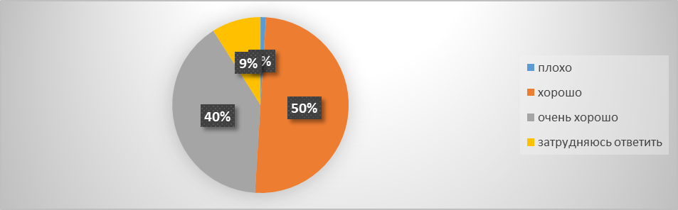
Анонимный опрос классных руководителей (12 ответов)

Оцените степень реализации программы модуль «Классное руководство» в 2024 году
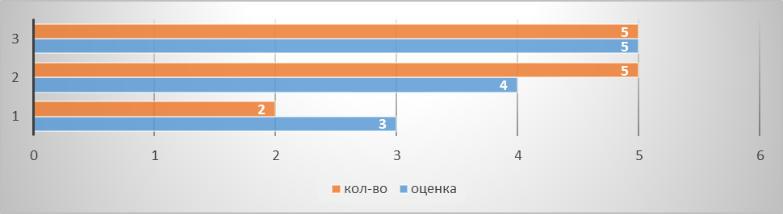
Выводы.
- классные руководители осуществляли деятельность в соответствии с Положением о классном руководстве, Рабочей программой воспитания;
- качество реализации классными руководителями календарных планов-графиков воспитательной работы с классом выше среднего показателя;
- деятельность большинства классных коллективов направлена на реализацию общешкольных и социально значимых задач в т. ч. по патриотическому воспитанию обучающихся.
Рекомендации:
- продолжить реализацию общешкольных и социально значимых задач с включением активных форм работы с обучающимися;
- активно использовать формы мотивации обучающихся для реализации интеллектуальных, творческих способностей обучающихся;
- применять новые формы работы по взаимодействию с родителями (законными представителями несовершеннолетних) обучающихся.

Качество реализации воспитательного потенциала основных школьных дел

(реализация модуля «Урочная деятельность») в 2024 году.

С целью выявления степени использования воспитательного потенциала урока с учётом возрастных особенностей обучающихся в отчетном периоде рассматривались следующие критерии:
- использование учителями-предметниками воспитательных возможностей содержания учебного предмета;
- установление доверительных отношений между учителем и обучающимися;
- побуждение школьников соблюдать на уроке общепринятые нормы поведения, правила общения с учителями и школьниками, принципы самоорганизации
  - применение интерактивных форм работы обучающихся;
  - применение цифровых технологий:
  - организация кураторства мотивированных обучающихся над неуспевающими одноклассниками, дающего школьникам социально-значимый опыт сотрудничества и взаимной помощи;
  - включение в урок приёмов игровых технологий с целью мотивации к получению знаний, формирования межличностных отношения в классе;
  - привлечение внимания обучающихся к ценностному аспекту изучаемых на уроках явлениях, организация их работы с получаемой на уроке социально- значимой информацией с обсуждением и высказыванием своего мнения;
  - инициирование и поддержка исследовательской деятельности обучающихся.
В рамках модуля тематические разделы или компоненты по изучению государственных символов были включены в предметные области, учебные предметы, курсы, модули: русский язык, литература, родной язык, литературное чтение, окружающий мир, обществознание, история, ОРКСЭ. Внесены корректировки в рабочие программы учебных предметов, курсов и модулей на 2024 год. Воспитывающий компонент был включён с учётом возрастных особенностей обучающихся.
На основании ВШК, в ходе посещённых учебных занятий установлено, что большинство учителей-предметников используют в работе инструментарий (технологии, методы и приёмы) для реализации воспитательных задач.
Выводы:
- мероприятия модуля реализуются в соответствии с программой воспитания;
- в содержании учебного занятия педагогами учитывается воспитательный потенциал урока, формы деятельности разнообразны, выбраны в соответствии с возрастными особенностями обучающихся;
- внесены корректировки в рабочие программы педагогов определённых учебных дисциплин с включением воспитывающего компонента урока.
Рекомендации.
- для решения основных задач модуля учителям - предметникам при проведении уроков использовать различные эффективные методы и приёмы;
- с целью повышения качества преподавания, изучения опыта работы учителей- предметников и внедрения эффективных приёмов в собственную практику организовать взаимопосещение учебных занятий.

Качество реализации воспитательного потенциала основных школьных дел
(реализация модуля «Внеурочная деятельность»)
Внеурочная деятельность является составной частью учебно-воспитательного процесса и одной из форм организации свободного времени обучающихся.
Целью организации внеурочной деятельности на ступени начального общего образования является создание условий для самоопределения и всестороннего развития обучающегося.
Задачи:
• обеспечить благоприятную адаптацию ребенка к школе;
• включить обучающихся в организованную систему внеурочной деятельности;
• предоставить возможность демонстрировать достижения обучающихся во внеурочной деятельности;
• использовать активные и творческие формы внеурочной деятельности.
План внеурочной деятельности в 2024 учебном году предусматривал распределение обучающихся по возрасту, в зависимости от направления развития личности и реализуемых программ внеурочной деятельности.
В программе организации внеурочной деятельности были выделены основные направления: общекультурное, общеинтеллектуальное, духовно-нравственное, социальное.
С целью получения объективной информации о занятости обучающихся во внеурочное время была проведена тематическая проверка. Объектом контроля являлась деятельность педагогов образовательного учреждения по организации внеурочной деятельности в соответствии с требованиями ФГОС НОО. Анализ проводился на основе отчетов классных руководителей, воспитателей и бесед с педагогами, осуществляющими внеурочную деятельность.
К числу планируемых результатов освоения программы внеурочной деятельности в отчетном периоде были отнесены:
-личностные результаты — готовность и способность обучающихся к саморазвитию, сформированность мотивации к учению и познанию, ценностно-смысловые установки выпускников начальной школы, отражающие их индивидуально-личностные позиции, социальные компетентности, личностные качества;
- сформированность основ российской, гражданской идентичности. метапредметные
результаты —освоенные обучающимися УУД (познавательные, регулятивные и коммуникативные).
Это определяло и специфику внеурочной деятельности, в ходе которой обучающийся с ТНР не только и даже не столько должен узнать, сколько научиться действовать, чувствовать, принимать решения и др. Если предметные результаты достигаются в процессе освоения школьных дисциплин, то в достижении метапредметных, а особенно личностных результатов – ценностей, ориентиров, потребностей, интересов человека, удельный вес внеурочной деятельности гораздо выше, так как обучающийся выбирает ее исходя из своих интересов, мотивов. Занятия проводились педагогами в форме виртуальных экскурсий, кружков, секций, праздничных мероприятий, классных часов, соревнований. Распределение часов внеурочной деятельности на каждый год начального общего образования осуществляется с учётом интересов обучающихся и возможностей школы.
Итоги мониторинга вовлеченности обучающихся внеурочной деятельности (в том числе патриотической направленности, по направлению трудового воспитания и в рамках реализации профминимума)–100%. Еженедельно осуществлялся контроль освоения курса «Разговоры о важном». Целесообразность этого направления заключается в обеспечении духовно-нравственного развития обучающихся в единстве урочной, внеурочной и внешкольной деятельности, в совместной педагогической работе образовательного учреждения, семьи и других институтов общества.
Отказов учеников или родителей от посещения внеурочных занятий «Разговоры о важном» на всех уровнях образования не зафиксировано.
В результате реализации программы были достигнуты следующие результаты:

100% активное участие обучающихся класса в значимых мероприятиях, таких как

№ | Тема | Мероприятие | Результат
1 | День знаний | Образовательный квест | Расширение знаний об изучаемых науках
2 | О наших бабушках и  дедушках | Семейные традиции | Презентации о своих бабушках и  Дедушках
3 | День отца | Творческая мастерская | Поздравительная открытка с теплыми словами для пап
4 | День народного единства | Работа с интерактивной картой | Увлекательное путешествие ребят в мир истории
5 | День матери | Творческая мастерская и участие  в праздничном концерте | Поздравительная открытка с теплыми  словами и выступление на сцене для своих мам
6 | Герои Отечества разных исторических эпох | Работа с Галереей  героев | Понимание того, что герои есть в любой  исторический промежуток времени.
7 | День Конституции | Эвристическая беседа | Изучение основных разделов закона
8 | Светлый праздник  Рождества | Письмо Дедушке Морозу.  Письма участникам  спецоперации | Духовная поддержка наших воинов, в  большинстве писем Деду Морозу дети  просили мира, здоровья и счастья всем людям в мире.
9 | Ленинград в дни блокады | Работа с книжным текстом  Акция «Блокадный хлеб» | Изучение художественных текстов разных авторов о тяжелом времени для Ленинграда и его жителей.  Понимание бережного отношения к хлебу, самому ценному продукту в мире.
10 | День российской науки | Викторина | Расширение знаний о возможностях разных наук, важность их изучения
11 | Есть такая профессия –  Родину защищать | Фронтовой привал  Смотр строя и песни | Коллективная работа по подготовке к данному мероприятию:  Подготовка реквизитов, разучивание песни. Подборка поздравительных стихов для мальчиков, изготовление для них подарков своими руками.
12 | 8 Марта – Женский праздник | Поздравительно- игровая программа для девочек | Поздравления
13 | Гимн России |  | Все дети поют гимн
14 | День труда  Проект «Разноцветный мир профессий» |  | Речевая конференция  Расширение знаний о мире профессий, из  важности и взаимосвязи.

В 2024 году с обучающимися 6-9 классов осуществлялось освоение программы профориентационного курса «Россия – мои горизонты». Отказов обучающихся или родителей от посещения занятий также не зафиксировано. Доля обучающихся, посещающих курсы внеурочной деятельности, активно и результативно принимающих участие в мероприятиях различного уровня (творческих конкурсах, выставках, фестивалях, концертах, т.п.): 1-4 классы – 75%, 5-9 классы – 65%.
Формы проведения занятий: аудиторная 70%, внеаудиторная 30%.
Содержание занятий соответствует возрастным особенностям обучающихся, технологии занятий направлены на образовательный и развивающий результат.

Мониторинг «Качество проведения занятий внеурочной деятельности» показал высокую степень заинтересованности обучающихся в посещении занятий курса «Разговоры о важном», а также кружков творческой направленности.
Начальное звено
Направление внеурочной деятельности | Организация внеурочной деятельности |  |  |  |  |  |  |  |  | Итого
Направление внеурочной деятельности | Наименование рабочей программы | Форма организации | Количество часов в неделю
Направление внеурочной деятельности | Наименование рабочей программы | Форма организации | 1¹ | 1 «А» | 1  «Б» | 2 | 3 | 4
1. Спортивно-оздоровительное | «Здоровичок» | - Спортивная секция  - Соревнования  - Дни здоровья  - Школьная спартакиада | 1 | 1 | 1 | 1 | 1 | 1 | 6
2.Духовно-нравственное | «Разговоры о важном» | - Беседы  - Интерактивные задания  - Презентации  - Видеоролики | 1 | 1 | 1 | 1 | 1 | 1 | 6
3. Общекультурное | Экология «Знакомые незнакомцы», «Планета загадок» | - Кружок  - Поездки в театр, музей  - Урок-встреча  - Общешкольные внеклассные дела  - Конкурсы, викторины | 1 | 1 | 1 | 1 | 1 | 1 | 6
- 3.Общеинтеллектуальное | «Занимательная математика» | - Интерактивные задания  - дополнительные занятия |  |  |  | 1 | 1 | 1 | 3
4. Коммуникативная деятельность | «Функциональная грамотность» | Уроки по функциональной грамотности |  | 1 | 1 | 1 | 1 | 1 | 5
 |  | Коррекционно-развивающая область
1. Логоритмика |  | - Речевые и двигательные игры  - Театрализованные игры | 1 | 1 | 1 | 1 | 1 | 1 | 6
2. Развитие речи |  | - Игры-занятия  - Пальчиковые игры  - познавательные беседы  -конкурсы  - сюжетные игры  - речевые игры | 2 | 2 | 2 | 2 | 2 | 2 | 12
3. Произношение |  | - Игры-занятия  - Речевые игры  - коррекционные игры  - речевое лото  - артикуляционная гимнастика | 2 | 1 | 1 | - | - | - | 4
Индивидуальная и подгрупповая логопедическая работа |  | - Игры-занятия | 2 | 2 | 2 | 2 | 2 | 2 | 12
Итого: |  |  | 10 | 10 | 10 | 10 | 10 | 10 | 60
5 класс
№  п/п | Направление | Название программы | Кол- во часов в неделю
1 | Общеинтеллектуальное | «Занимательная математика» | 1
2 | Общекультурное | «Музыкальная гостиная» | 1
3 | Социальное | «Краеведение» | 1
4 | Духовно-нравственное | «Разговоры о важном» | 1
5 | Спортивно-оздоровительное | «Шашки» | 1

6 класс
№ | Направление | Название программы
1 | Общеинтеллектуальное | «Занимательная математика» | 1
2 | Общекультурное | «Музыкальная гостиная» | 1
3 | Социальное | «Профориентация» | 1
4 | Духовно-нравственное | «Разговоры о важном» | 1
5 | Общеинтеллектуальное | «Занимательная информатика» | 1

7 класс
№ п/п | Направление | Название программы | Кол-во часов в неделю
1 | Общеинтеллектуальное | «Занимательная математика» | 1
2 | Общекультурное | «Занимательная информатика» | 1
3 | Социальное | «Профориентация» | 1
4 | Духовно-нравственное | «Разговоры о важном» | 1
5 | Спортивно-оздоровительное | «Пионербол» | 1

Контроль результативности и эффективности внеурочной деятельности в 2024 году в школе осуществлялся через проведение мониторинговых исследований, диагностику обучающихся, педагогов и родителей, посещаемость обучающихся.
Процент занятости обучающихся внеурочной деятельностью
1¹ | 2 | 3 | 4 | 5 | 6 | 7 | 8 | 9
100% | 100% | 100% | 100% | 100% | 100% | 100% | 100% | 100%
По итогам опроса 74 обучающихся и 74 родителей выявили, что 99% довольны направлениями работы внеурочной деятельности.

Выводы:

В целом, систему внеурочной деятельности считать удовлетворительной.
Анализ эффективности работы внеурочной деятельности показал, что:
• занятость обучающихся во внеурочной деятельности – 100 %;
• расписание занятий соответствует требованиям;
• внеурочная деятельность охватывает четыре направления;
• занятия проходили в живой интересной форме;
• педагоги школы были оснащены нормативно-методическими материалами, что способствует их осведомлённости, методической готовности к внеурочной деятельности;
• 100 % внеурочная деятельность реализовывалась на базе образовательного учреждения.

Рекомендации:
• продолжить работу по формированию УУД средствами внеурочной деятельности;
• изучать интересы обучающихся и родителей, работать над разработкой новых программ внеурочной деятельности, с целью удовлетворения запросов участников образовательного процесса.
• расширить варианты внеурочной деятельности по всем направлениям;
• отметить активную и творческую работу по организации внеурочной деятельности
учителей начальной школы.

Опрос классных руководителей степенью реализации модуля «Внеурочная деятельность» в 2024 году (11 ответов) по 5-бальной системе

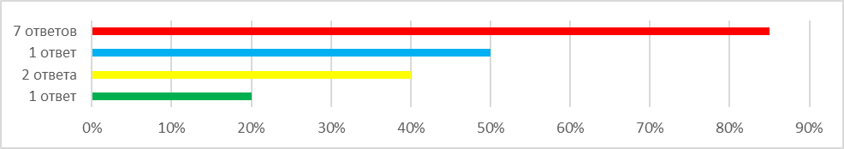

Опрос обучающихся удовлетворённостью внеурочной деятельностью



Качество реализации воспитательного потенциала основных школьных дел
(реализация модуля «Основные школьные дела»)
Модуль «Основные школьные дела» в 2024 году был реализован в соответствии с календарным планом воспитательной работы школы и представлен как на уровне школы, так и внутри отдельного ученического коллектива и параллели. Деятельность школы по воспитанию обучающихся осуществлялась у в соответствии с календарным планом воспитательной работы школы по следующим направлениям:
Направление | Количество общешкольных  мероприятий | Количество обучающихся
Гражданское воспитание | 13 | 134
Патриотическое воспитание | 15 | 134
Духовно-нравственное | 10 | 134
Эстетическое | 6 | 134
Формирование культуры Здорового образа жизни эмоционального благополучия | 11 | 134
Трудовое воспитание | 7 | 134
Экологическое | 6 | 134

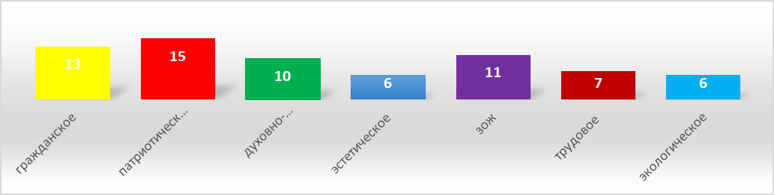

В рамках реализации модуля организованы мероприятия патриотической направленности: еженедельные линейки по понедельникам перед уроками с вносом флага РФ и исполнением гимна РФ; участие Днях воинской славы России, в благотворительных акциях и проектах. Значимо участие в акциях в поддержку участников СВО – участники 1-9 классы.

Охват обучающихся мероприятиями воспитательной деятельности патриотической направленности за три года:

Количество  благоустроенных мест захоронения и облагороженных  мемориальных  комплексов | Количество  проведенных  встреч  молодежи с  ветеранами в  рамках  торжественных  мероприятий  , концертов и  других  мероприятий | Количество  проведенных  мероприятий,  посвященных Дню  славянской  письменности и  культуры | Количество  ветеранов  и пенсионеров, которым  оказана  помощь | Всероссийская акция  «Георгиевская  ленточка»  (количество  участников) | Участие во  Всероссийской акции  «Вахта  Памяти»  (количество  участников) | Участие в  организации  и проведении  Всероссийской молодежно- патриотической акции «Я – гражданин  России»  (количество  участников)
2 | 5 | 4 | 3 | 63 | 15 | 129

Традиционные школьные дела
№ | Наименование мероприятий | Сроки | Класс | Ответственные
1 | Месячник «День защитника Отечества» | Февраль | 1-9 | ЗДВРкл/ рук
2 | Праздник «8 Марта – праздник мам и бабушек». | Март | 1-9 | Кл.рук
3 | Акция «Забота», посвященная Дню пожилых людей. | Октябрь | 5-9 | П/орг.кл/ рук
4 | Трудовые десанты «Школа - наш второй дом». | Сентябрь-май | 1¹-9 | ЗДВР, п/орг  кл/рук
5 | Экологический субботник. | Сентябрь май | 1¹-9 | ЗДВР, п/орг  кл/рук
6 | Предметные недели, декады. | По графику | 1¹-9 | ЗДВР
7. | Праздничные мероприятия ко Дню матери «Загляните в мамины глаза». | Ноябрь | 1¹-9 | ЗДВР кл/рук, пед/орг
8 | Уроки мужества. | Февраль  май | 1¹-9 | ЗДВР кл/рук, пед/орг
9. | Фестиваль «Звездный май». | Апрель | 1¹-9 | ЗДВР, п/орг
10 | Неделя талантов. Выставка детского творчества «Чудеса своими руками». | Март | 1¹-9 | П/орг, кл/ рук,
11. | Общешкольная линейка «День Победы!» | 09.05. | 1¹-9 | ЗДВР, п/орг  кл/ рук,
12 | Последний звонок, выпускной вечер. | Май- | 1¹-9 | ЗДВР, п/орг  кл/ рук,
13 | День Неизвестного солдата. | 03.12. | 1¹-9 | Кл/ рук , воспитатели
14 | День Героев Отечества. | 09.12. | 1¹-9 | Кл/ рук , воспитатели
15 | День Конституции РФ. | 12.12. | 1¹-9 | Кл/ рук , воспитатели
16 | День права. | 10.12. | 1¹-9 | Кл/ рук , воспитатели
17 | Общешкольная линейка «Первый звонок» | 01.09. | 1¹-9 | Зам. дир. по ВР кл/ рук

18 | Общешкольная линейка «День солидарности в борьбе с терроризмом». | 03.09. | 1¹-9 | пед/орг
19 | «Безопасное колесо» - спортивный конкурс. | Сентябрь | 5-6 | П/организатор
20 | Праздник «Посвящение в первоклассники». | Сентябрь | 1 | Кл. рук подгот. класса
21 | Общешкольная линейка «Прими, учитель, поздравления!» | 05.10.23 | 1¹-9 | ЗДВР, кл.рук, воспитатели
22 | Праздник «Мы встречаем Новый год!» | 30.12. 23 | 1¹-9 | ЗДВР п/орг кл/ рук, воспитатели

В 2024 году наши обучающиеся приняли активное участие в следующих творческих мероприятиях:

· Всероссийская акция «Георгиевская ленточка»;

· Всероссийская акция «Окна Победы»;

· Всероссийский конкурс: Животные «Красной книги России»;

· Всероссийский фотофестиваль «Фокус»;

· Региональная XXVIII выставка-конкурс прикладного и технического творчества воспитанников интернатных учреждений Калужской области;

· Всероссийский проект по профориентации «Билет в будущее»;

· Всероссийский экологически флешмоб;

· Всероссийская акции «Плоды науки»;

· Международный конкурс рисунков «Открытка Победы»;

· Всероссийский конкурс рисунков «Защитники Отечества»;

· Всероссийский фотоконкурс «Мир глазами детей» -2024»;

· Муниципальный квест, посвященный Дню космонавтики;

· Всероссийском конкурсе «Рыцари золотого пера;»

· Муниципальная игра, посвященной 8 марта.

Анализ реализации модуля «Основные школьные дела» показал, что наиболее интересными и запоминающимися стали традиционные воспитательные события:

• День самоуправления, посвященный Дню учителя;

• Посвящение в первоклассники;

• Посвящение в члены «Движения Первых»;

• военно-спортивная игра «Защитник», посвященная Дню Победы;

• конкурс строя и песни «Аты-баты шли солдаты»;

•фестиваль военнизированной песни;
- новогодние утренники;

• День последнего звонка;

• торжественная церемония вручения аттестатов (9класс)

Качество проведения общешкольных дел проанализировано по следующим показателям:
- общешкольные дела всегда планируются, организуются, проводятся и анализируются
совместно – обучающимися и педагогами;
- воспитательные события интересны обучающимся;
- участие обучающихся в совместных делах сопровождается их увлечением, совместной
деятельностью и взаимной поддержкой.

Критерий* | Оценка  обучающихся | Оценка  родителей | Оценка  педагогов | Средний  показатель  по каждому  критерию
Школьники участвуют в планировании общешкольных  мероприятий | 1 | 2 | 1 | 1,3
Школьники участвуют в  организации и проведении общешкольных дел | 4 | 3 | 5 | 4
Школьники участвуют в  обсуждении проведенных школьных дел | 1 | 1 | 1 | 1
Взрослые прислушиваются к  мнению школьников об  общешкольных делах и учитывают его | 1 | 2 | 4 | 2,3
Общешкольные дела интересны большинству школьников | 3 | 3 | 4 | 3,4
Большинство школьников участвуют в общешкольных делах и посещают их добровольно | 2 | 1 | 2 | 2,5
Средняя оценка по всем критериям (качество) | 2 | 2 | 2,3 | 2,3-2,4
* Каждый критерий оценивается от 1 до 5, где 1 – никогда, 2 – редко, 3 – иногда, 4 – часто, 5 – всегда

Наиболее активное участие в планировании и подготовке основных школьных дел и событий принимал Совет обучающихся школы. Отклонения от календаря запланированных мероприятий воспитывающей деятельности связано с проведением незапланированных мероприятий, рекомендованных к проведению вышестоящими органами.
Вовлеченность обучающихся школы в общешкольные дела
Традиционные общешкольные дела | Доля обучающихся на уровне образования, принявших участие в общешкольном деле, %
Традиционные общешкольные дела | НОО | ООО
Урок, посвященный Дню знаний | 100 | 100
Месячник безопасности | 100 | 100
Всероссийский урок «Экология и энергосбережение» в рамках Всероссийского фестиваля энергосбережения #ВместеЯрче» | 85 | 81
Уроки Мужества | 100 | 94
Гагаринский урок. | 83 | 91
Акция Георгиевская ленточка | 74 | 66
Линейка Памяти, посвященная Дню Великой Победы. | 100 | 100
Праздник последнего звонка | 42 | 100
Средний показатель вовлеченности |  | 71 %

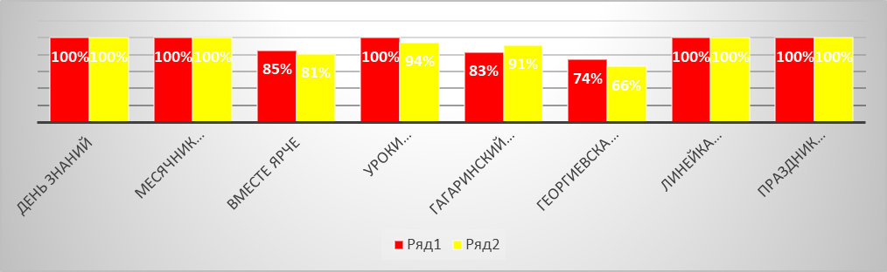

Каждое из основных направлений Программы воспитания школьников обеспечивает присвоение обучающимися соответствующих ценностей, формирование знаний, начальных представлений, опыта эмоционально-ценностного постижения действительности и общественного действия в контексте становления идентичности (самосознания) гражданина России. Проведенные мероприятия освещаются в новостной ленте https://vk.com/intkozelsk и на сайте школы - https://sh-int-kozelskaya-r40.gosweb.gosuslugi.ru/
Педагоги (классные руководители и воспитатели) оценили реализацию данного модуля в 2024 году по 5-бальной системе следующим результатом: (26 ответов)

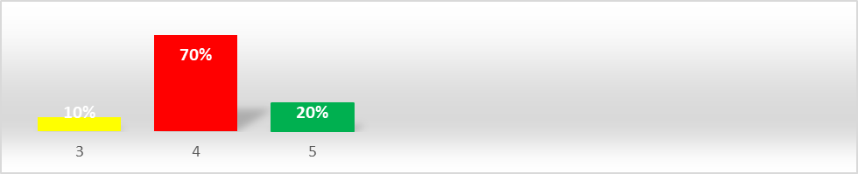

Выводы:
- рост показателя участия обучающихся в реализации основных общешкольных дел;
- мероприятия модуля реализованы не в полном объёме;
- технология проведения общешкольных дел на уровне выше среднего.

Рекомендации:
- мотивировать обучающихся для участия в проектах, конкурсах более высокого уровня;
- активнее привлекать к планированию и проведению общешкольных мероприятий Совет обучающихся;
- при планировании мероприятий шире использовать новые воспитательные технологии.

Качество реализации воспитательного потенциала внешкольных мероприятий
(реализация модуля «Внешкольные мероприятия»)
Реализация воспитательного потенциала внешкольных мероприятий осуществлялась через организацию экскурсий, выездных массовых мероприятий и участие в акциях и флешмобах, конкурсах и т.п. различных уровней.

Спортивные достижения обучающихся за 2024 учебный год (результативность).
Название конкурса | Ф.И. обучающегося | Место | Ф.И.О. рук
Областной лыжный кросс | Команда | 2 место | Мацегора С.А.
Муниципальные соревнования по волейболу | Девушки | 4 место | Мацегора С.А.
Муниципальные соревнования по волейболу | Юноши | 4 место | Мацегора С.А.
Муниципальные соревнования по легкой атлетике | Команда | 3 место | Мацегора С.А.
Областные соревнования по футболу и в рамках областной спартакиады | команда | 1 место | Мацегора С.А.

Творческие достижения
№ | Уровень | Название конкурса | Результат
1 | Муниципальный | «Новогодний сувенир» | - дипломов I степени, 7 дипломов II степени, 4 диплома III
2 | Муниципальный | «Зимняя вишня» | - дипломов I степени, 6 дипломов II степени, 5 дипломов III степени
3 | Муниципальный | «Непокоренный Ленинград» | 5 дипломов I степени, 6 дипломов II степени, 4 диплома III степени
4 | Муниципальный | «Слава тебе, солдат» | 4 диплома I степени, 7 дипломов II степени, 2 диплома III степени
5 | Муниципальный | «Берегите матерей» | 1 диплом 1 степени
6 | Муниципальный | «Любимой маме» | 3 диплома II степени, 4 диплома III степени
7 | Муниципальный | «Мамин день» | 8 дипломов I степени, 3 диплома II степени, 4 диплома III степени,
8 | Муниципальный | «Каждой птичке по домику» | - диплома I степени, 8 дипломов II степени 2 диплома III степени
9 | Муниципальный | «Мечты о космосе» | 4 диплома I степени, 7 дипломов II степени, 2 диплома III степени
10 | Областной | «Человек, Вселенная, Космос | 1 диплом победителя
11 | Муниципальный | «Пасхальный сувенир | 2 диплома I степени, 4 диплома II степени, 3 диплома III степени
12 | Муниципальный | «Была война, была Победы» | - дипломов I степени, 5 дипломов II степени, 2 диплома III степени
13 | Муниципальный | «Пусть всегда будет мир» | 8 дипломов I степени, 5 дипломов III степени
14 | Муниципальный | «Краса осени» | 6 дипломов I степени, 5 дипломов II степени, 7 дипломов III степени
15 | Муниципальный | «Мой город» | 7дипломов I степени, 3 диплома II степени, 5 дипломов III степени
16 | Муниципальный | «Твоим теплом земля согрета» | 4 диплома I степени, 6 дипломов II степени, 2 диплома III степени
17 | Федеральный | «Елка Победы» | Сертификат участника (6)
18 | Областной | «Елочка ГАИ» | Сертификат участника (2)
19 | Муниципальный | «Помнит сердце, не забудет никогда» | 3 диплома I степени, 6 дипломов II степени, 2 диплома III степени
20 | Муниципальный | «Мы против наркотиков» | - дипломов I степени, 5 дипломов II степени
21 | Муниципальный | «Спасибо, Вам учителя!» | 9дипломов I степени, 6 дипломов II степени
22 | Муниципальный | «Твоим теплом земля согрета»» | - дипломов I степени, 7 дипломов II степени
23 | Международный | «Художница Зима» | - место (1 участник)
24 | Международный | «Юный патриот Великой страны» | - место (1 участник)
25 | Международный | «Юный патриот Великой страны» | - место (1 участник)
26 | Международный | «День матери» | - место (1 участник)
27 | Международный | «Осенние фантазии» | - участника
28 | Международный | «Дары осени»» | Диплом 1 степени
29 | Международный | «Открытка Победы» | 4 сертификата участника
30 | Всероссийский | «Осенние фантазии» | Диплом 1 степени
31 | Всероссийский | «Пасхальный перезвон» | Диплом 1 степени
32 | Всероссийский | «Самая родная мамочка моя» | Диплом 1 степени
33 | Региональный | Конкурс на лучшую новогоднюю патриотическую игрушку | Грамота за 2 место
34 | Региональный | Конкурс открыток «Февроньки» | Грамота за участие
35 | Региональный | Конкурс рисунков «Охрана труда глазами детей» | Диплом за 3 место, диплом участника

Во внешкольных мероприятиях принимают участие не только обучающихся школы, но и родители. По мнению большинства, обучающихся и родителей, проведенные внешкольные мероприятия были интересны и полезны школьникам.

Анализ показал, что большинство обучающихся:

• участвуют в подготовке внешкольных мероприятий периодически;

•принимают участие в активностях внешкольного мероприятия;

•вместе с учителем и родителями участвуют в анализе мероприятия и планировании следующих.

Чаще всего родители принимают участие во внешкольных мероприятиях по просьбе классного руководителя и в качестве сопровождающих, фотографов. По мнению большинства обучающихся и родителей, проведенные внешкольные мероприятия были интересны и полезны школьникам.
Выводы:
- положительные отзывы обучающихся и родителей (законных представителей) об
- организации внешкольных мероприятий;
- зафиксирован средний показатель охвата обучающихся внешкольными мероприятиями.
Рекомендации:
- мотивировать обучающихся для участия в проектах, мероприятиях, конкурсов вне школы;
- активизировать совместную работу классного руководителя, обучающихся и родителей по организации экскурсий, посещения выставок в т. ч. в рамках реализации проектов.

Организация предметно-пространственной среды

Предметно-пространственная среда школы выстроена с учетом принципов многофункциональности, вариативности, насыщенности, доступности и безопасности.

Оформлено помещение школы государственной символикой РФ, Калужской области и Козельского муниципального района, проводилась церемония вноса государственного флага, исполнение государственного гимна что способствуют развитию патриотических качеств личности наших обучающихся. В школе организованы места новостей, которые содержат актуальные материалы; экспозиции творческих работ обучающихся. В классных кабинетах есть классные уголки, включающие все необходимые информационные материалы. В сентябре 2024 года был проведен конкурс на лучший классный уголок. В конкурсе приняло участие 12 классов. Оценивалось наличие обозначения класса, наличие информации о «Движении Первых», наличие списка класса с распределением поручений и т.д. В течение календарного года пространство школы оформлялось к проведению значимых для школы событий, праздников, церемоний, торжественных линеек, творческих вечеров. Событийный дизайн школы получил высокие оценки по отзывам обучающихся, родителей и педагогов. Участники «Движения Первых» принимали активное участие в его создании. В школьной библиотеке в течение учебного года функционировали стеллажи свободного книгообмена, тематические выставки. Школьные новости (фотоотчёты, видеоролики, репортажи и т.п.) систематически публикуются в школьном сообществе на сайте sh-int-kozelskaya-r40.gosweb.gosuslugi.ru, социальных сетях- vk.com›intkozelsk, rutube.ru›channel/29744627/, t.me›s/ kintern.

Школьный театр как традиционная форма организации коллективного детского художественного творчества всегда имела значимость в развитии и воспитании детей. В истории развития отечественной школы на разных этапах можно встретить лучшие образцы обучения и воспитания детей посредством приобщения к театральному искусству: и как зрителей, и как создателей детских спектаклей, и как участников театрального творчества.

В декабре обучающиеся подготовили Новогоднее представление.

27 марта, в Международный день театра, обучающиеся под руководством старшеклассников и учителя литературы Кузиковой Е. Г. совершили увлекательное путешествие в волшебный мир театра.

10 апреля 2024г. театральный коллектив "Серпантин" Козельской школы-интерната принял участие в Малых Дельфийских играх, в номинации "Театральное искусство". На конкурсе коллектив представил спектакль по мотивам русских народных сказок «Ленивая внучка». Некоторые артисты принимали участие впервые, но, несмотря на это, сыграли достойно свои роли.
Школьные медиа предусматривают совместно создаваемые школьниками и педагогами средства распространения текстовой, аудио и видео информации).
Цель– развитие коммуникативной культуры школьников, формирование навыков общения и сотрудничества, поддержка творческой самореализации обучающихся.
Воспитательный потенциал школьных медиа реализуется в рамках следующей деятельности:
группах ВК -реализация внеурочной деятельности;
-осуществление фотосъемки и видеосъемки значимых событий в школе;
-размещение информации о проведенных мероприятиях на сайте школы, в официальных

Выводы:
- организована системная работа по оформлению пространства школы к памятным датам, тематическим неделям.

Рекомендации:
- продолжить работу по оформлению пространства школы к памятным датам, тематическим неделям в формате проведения активностей школы;
- исключить формальный характер оформления Школьного уголка. Активно привлекать к работе по оформлению Уголка актив класса;
- включить в план реализации данного модуля событийный дизайн — оформление пространства проведения конкретных школьных событий.

Качество реализуемого в школе взаимодействия с родителями

(в рамках модуля рабочей программы воспитания «Взаимодействие с родителями (законными представителями)»)
Для полноценного прохождения процесса обучения и формирования личности ребенка необходим соответствующий микроклимат между педагогами и обучающимися, школой и семьей в целом. Деятельность школы в данном направлении нацелена на обеспечение взаимодействия школы и родительской общественности в воспитании обучающихся. В настоящее время классный руководитель имеет возможность подходить к организации работы с родителями на качественно новом уровне.
Содержание сотрудничества классного руководителя с родителями включает три основных направления:
• психолого-педагогическое просвещение родителей;
• вовлечение родителей в учебно-воспитательный процесс;
• участие семей обучающихся в управлении учебно-воспитательным процессом в школе.
Огромное значение в работе с родителями обучающихся имеет заранее продуманная и четко организованная система сотрудничества. Организация работы с родителями, проводится в рамках программы «Семья и школа = шаг навстречу», главной целью которой стало создание реального сотрудничества между педагогическим коллективом и родителями в процессе воспитания школьников. В школе организованы родительские комитеты классов с целью содействия в работе педагогического коллектива школы по совершенствованию образовательно-воспитательного процесса; оказания помощи учреждению в проведении оздоровительных и развивающих мероприятий; содействию в укреплении материально-технической базы школы.
Наряду с родительскими комитетами осуществляет свою деятельность Совет родителей, в состав которого входят родители обучающихся.
В 2024 году работа в данном направлении проводилась по следующим направлениям:
1) Образовательное:
- индивидуализация учебного процесса с учётом образовательных потребностей семьи (организация работы по индивидуальным планам);
- адаптационная поддержка семьи при поступлении ребёнка в школу и при переходе его на новые ступени обучения;
- организация совместной досуговой деятельности детей и взрослых.
2) Просветительское:
- просвещение родителей по вопросам педагогической и родительской культуры, психологического и физического развития детей;
- знакомство родителей с эффективными методами воспитания ребёнка в семье;
- профилактика суицида среди детей.
3) Коррекционно-просветительское:
- диагностика и коррекция девиантного поведения ребёнка в семье;
- диагностика и коррекция неэффективных отношений «взрослый» - «ребёнок», «ребёнок» - «ребёнок».
4) Социальная защита прав:
- защита прав ребёнка в семье;
- привлечение органов социальной защиты, полиции (при необходимости).
В работе школы с семьёй использовались самые распространённые формы:
- общешкольные и классные родительские собрания;
- создание родительского комитета класса, Совета родителей школы;
-родительский всеобуч (онлайн): «Первые проблемы подросткового возраста», «Семь ошибок мамы, которых лучше не совершать ради счастливого будущего ребенка»), «Природа суицида. Как помочь детям?», «Десять заповедей здоровья», «Воспитывайте в детях доброту», «Двадцать подсказок родителям»;
- праздник «День здоровья»;
- велопрогулки с участием родителей;
- катание на санках, лыжах, ватрушках всей семьёй»;
- экологические субботники с участием родителей.
В работу с родителями были включены так же мероприятия, направленные на поддержание традиции бережного отношения к женщине, матери, повышение социальной значимости материнства, воспитание уважительного и заботливого отношения к своим родным:
- единый классный час «Мама – ближе человека нет»;
- конкурс рисунков «Мама – надежда, любовь и опора»;
- тематическая книжная выставка «Мы славим женщину, чьё имя мать!»
- конкурс сочинений «Моя мама»;
- акции: «Подарок маме своими руками», «Мамы разные нужны, мамы всякие нужны» (совместный семейный просмотр мультфильмов).
Мероприятия | Сроки | Ответственные
«Ответственность перед законом: что необходимо знать детям и родителям» | Февраль | Классный руководитель  Зам. директора по ВР
«Обязанности родителей по воспитанию, обучению, содержанию несовершеннолетних детей» | В течение года | Классный руководитель  Зам. директора по ВР
Проведение общешкольных и классных родительских собраний. | Сентябрь - май | Классный руководитель  Воспитатели  Администрация школы  Зам. директора по ВР
Изучение семей обучающихся, положение детей в семье, условий их жизни. | Сентябрь - май | Классный руководитель,  Социальный педагог
Обследование материально-бытовых условий вновь прибывших семей | Сентябрь, октябрь | Классный руководитель  Социальный педагог
Классные родительские собрания | Ежемесячно | Классный руководитель
Общешкольное родительское собрание «Здоровая семья – здоровый ребенок» | Апрель | Администрация
Проведение индивидуальных и групповых консультаций,. | Сентябрь - май | Классный руководитель, воспитатель  Зам. директора по ВР
Совет профилактики | Сентябрь - май | Классный руководитель  Зам. директора по ВР  Социальный педагог

Изучение семей обучающихся
Заполнение социальных паспортов классов и школы. | Сентябрь | кл. руководители, воспитатели,  социальный педагог
Индивидуальные беседы с родителями и обучающимися. | в  течение года | кл. руководители, воспитатели
Анкетирование и диагностика родителей и обучающихся с целью изучения эмоциональной атмосферы в семье, уровня психолого-педагогической культуры родителей, особенностей семейного воспитания и др. | В  течение года | кл. руководители  педагог психолог
Индивидуальная работа с семьями, находящимися в социально опасном положении. | В  течение года | кл. руководители, воспитатели,  педагог, психолог,  социальный педагог.
Психолого-педагогическое консультирование
Индивидуальное семейное консультирование родителей и лиц их заменяющих. | в  течение  года  по  запросу | кл. руководители, воспитатели,  социальный педагог,  педагог- психолог
Консультирования родителей 9 класса по вопросам подготовки к ОГЭ, | в  течение  года  по  запросу | заместитель  директора по УВР
Проблемы адаптации в школе (для родителей первоклассников) | 1  четверть | педагог психолог
«Об организации и проведении государственной (итоговой) аттестации для выпускников 9класса в обстановке, исключающей влияние негативных факторов на состояние их здоровья, и в условиях, отвечающих физиологическим особенностям и состоянию их здоровья» | 3  четверть | Педагог- психолог,  заместитель  директора по УВР,  классные  руководители
Родительское собрание будущих первоклассников. | 4  четверть | социальный педагог, педагог психолог

В течение 2024 года проведено по 4 собрания в каждом классе. Все собрания проводились в очном формате. Тематика классных родительских собраний разнообразна и соответствует возрасту и психологическим особенностям обучающихся.

Классные родительские собрания в 2024 году
1 | Жестокость и насилие. Курить или жить? Как научить своего ребенка жить в мире людей. Урок этики поведения для детей и родителей. Социализация и профориентация старшеклассников | Сентябрь  7-9 кл | ЗДВР, социальный педагог, кл. руководители, воспитатели
2 | Чтобы учение было в радость (взаимодействие семьи и школы в сопровождении обучающихся).  Родителям о способах развития памяти, внимания, мышления. Формирование положительной самооценки школьника – важная составляющая семейного воспитания. | Октябрь  1-4 кл | ЗДВР, социальный педагог, кл. руководители, воспитатели
3 | «Компетентный родитель – счастливый  ребёнок» Организация учебного труда и свободного  времени дома. Роль родителей в формировании привычки планирования дня ребёнка. Взаимоотношения детей и взрослых. Аутоагрессия у подростков. Современные подростки: пространство | Ноябрь  5-9 кл | ЗДВР, социальный педагог, кл. руководители, воспитатели
4 | Союз семьи и школы в делах и достижениях»  Чтобы учение было в радость (взаимодействие семьи и школы в сопровождении обучающихся). | Декабрь  1-9 кл | ЗДВР, социальный педагог, кл. рук, воспитатели
5 | Лидер – успех или бегство? Как привить ребенку чувство времени?  Плохая компания (как предотвратить эту угрозу). «Взрослые» проблемы детей. Урок этики поведения для детей и родителей | Январь  1-4 кл | ЗДВР, учителя , воспитатели начального звена
6 | Дети и телевизор.  Чтение с увлечением.  Плохая компания (как предотвратить эту угрозу).  Урок этики поведения для детей и родителей. | Февраль  5-6 кл | ЗДВР,, врач, кл. руководители, воспитатели
7 | Детская жестокость.  Почему подростки лгут?  Нужны ли детям карманные деньги? Спорт –нужен ли он вашему ребенку? Урок этики поведения для детей и родителей | Март  7-9 классы | Инспектор ПДН  ЗДВР, соц. пед,  Уч. физкультуры
8 | Организация летнего отдыха и досуга детей в семье. Ответственность несовершеннолетних и родителей за совершение правонарушений. Профилактика детского травматизма обеспечение контроля за безопасностью жизнедеятельности детей в летний каникулярный период | Апрель | Администрация  Инспектор ГИБДД

Посещаемость родительских онлайн-собраний родителями составила в среднем 97 % в 1–4-х классах, 79 процентов – в 5–9-х классах.



Классные руководители осуществляют индивидуальную работу с родителями: очные и онлайн-консультации, беседы, организуют встречи родителей с педагогами- предметниками. Большое количество родителей приняли участие во Всероссийских родительских собраниях в рамках реализации профминимума. Работа с родителями проводилась также в форме индивидуальных встреч с классными руководителями, воспитателями, педагогами-предметниками, работниками социально-психологической службы, представителями администрации школы. Представители Совета родителей принимали участие в организации экскурсий в рамках модулей «Внеурочная деятельность» и «Профориентация».

Отмечен стабильный положительный показатель участия родителей в работе «Родительского контроля» Совета родителей. Вся работа осуществлялась в соответствии с утверждёнными планами. С родителями детей, требующих постоянного внимания, осуществляется непрерывное взаимодействие при непосредственном участии классных руководителей, воспитателей. Классными руководителями в системе осуществлялось информационное оповещение через школьный сайт, родительский чат.

Меры психолого-педагогической поддержки семей, находящихся в ТЖС неблагополучных семей; семей, имеющих детей из группы риска
Мероприятие | Количество | Семьи, принявшие участие
Родительские лектории | 9 | 18
Тематические встречи с педагогом-психологом | 43 | 24
Родительские собрания | 4 | 12

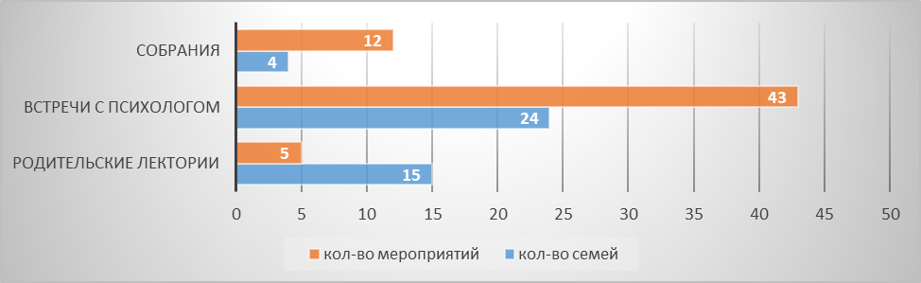

Анализируя работу с родителями (законными представителями), следует отметить, что участие родителей в жизни школы в 2024 году повысилось. по сравнению с предыдущими годами.
Удалось:
• повысить посещаемость родительских собраний в среднем на 4% по школе;
- повысить уровень участия родителей в классных и общешкольных делах в среднем на 3%;
- повысить уровень удовлетворенности родителей деятельностью школы в среднем на 8 %;
- повысить уровень доверия родителей школе в среднем на 5 %.

- 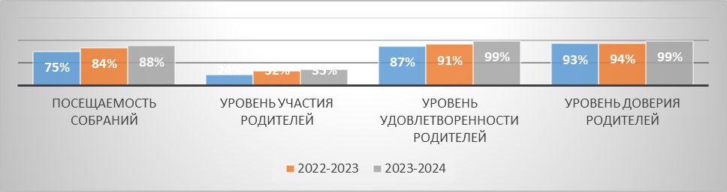

Сводная ведомость показателей степени удовлетворенности родителей

(законных представителей) работой образовательного учреждения в 2024 году

№ | Утверждения | согласен |  | трудно сказать |  | не согласен
№ | Утверждения | Кол-во | % | Кол-во | % | Кол-во | %
1. | Класс, в котором учится наш ребенок, можно назвать дружным. | 59 | 80,9% | 13 | 17,8% | 1 | 1,3%
2. | В среде своих одноклассников наш ребенок чувствует себя комфортно | 63 | 86,3% | 7 | 9,6% | 3 | 4,1%
3. 3. | Педагоги проявляют доброжелательное отношение к нашему ребенку | 65 | 89% | 8 | 11% | - | -
4. | Я испытываю чувство взаимопонимания в контактах с администрацией и учителями нашего ребенка | 64 | 87,7% | 8 | 11% | 1 | 1,3%
5. | В классе, в котором учится наш ребенок, хороший классный руководитель. | 70 | 96% | 3 | 4% | - | -
6. | Педагоги справедливо оценивают достижения в учебе нашего ребенка | 59 | 80,8% | 14 | 19,2% | - | -
7. | Наш ребенок не перегружен учебными занятиями и домашними заданиями | 50 | 68,5% | 14 | 19,2% | 9 | 12,3%
8. | Учителя учитывают индивидуальные особенности нашего ребенка | 46 | 63% | 22 | 30,2% | 5 | 6,8%
9. | Педагоги дают нашему ребенку глубокие и прочные знания | 53 | 72,7% | 17 | 23,3% | 3 | 4%
10. | В школе заботятся о физическом развитии и здоровье нашего ребенка | 61 | 83,6% | 11 | 15,1% | 1 | 1,3%
11. | Учебное заведение способствует формированию достойного поведения наше нашего ребенка | 67 | 91,8% | 6 | 8,2% | - | -
12. | Администрация и учителя создают условия для проявления и развития способностей нашего ребенка | 63 | 86,3% | 9 | 12,3% | 1 | 1,3%
13. | Организация и качество работы столовой полностью обеспечивают потребности ребенка | 51 | 70% | 15 | 20,5% | 7 | 9,5%
14. | Все учащиеся школы должны придерживаться единого стиля одежды | 51 | 70% | 12 | 16,4% | 10 | 13,6%
15. | Ваш ребенок достаточно вовлечен в общешкольные мероприятия | 53 | 72,7% | 11 | 15,1% | 9 | 12,2%
16. | Ваш ребенок достаточно вовлечен в классные мероприятия | 60 | 82,3% | 10 | 13,7% | 3 | 4%
17. | Ваш ребенок, при необходимости, всегда может воспользоваться помощью психолога | 57 | 78,1% | 14 | 19,2% | 2 | 2,7%
18. | Организация и качество работы библиотеки полностью обеспечивают потребности ребенка | 63 | 86,4% | 9 | 12,3% | 1 | 1,3%

Исходя из показателей исследования и сравнительного анализа полученных результатов, удалось выявить следующее:
-В/у отзывов родителей качеством удовлетворённости образовательным процессом, составляет (46 чел.) 63%.
-С/у отзывов родителей качеством удовлетворённости образовательным процессом, составляет (26 чел.) 35,6 %
-Н/у отзывов родителей качеством удовлетворённости образовательным процессом, составляет (1 чел.) 1,4%

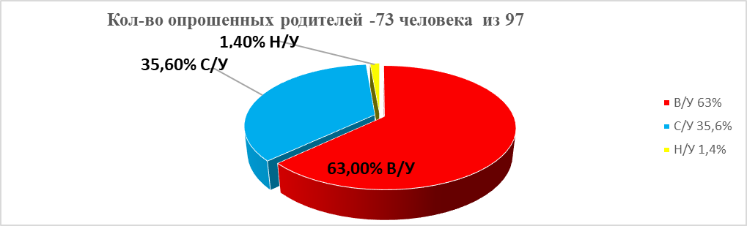

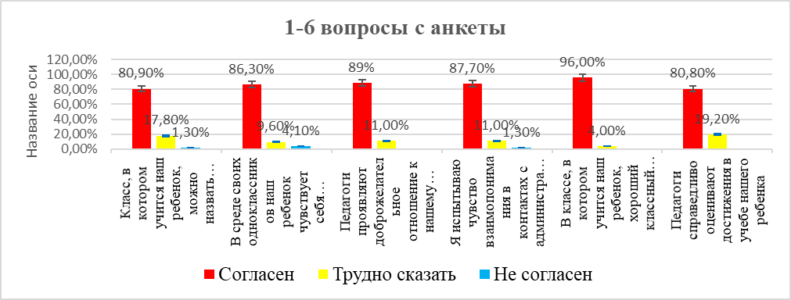

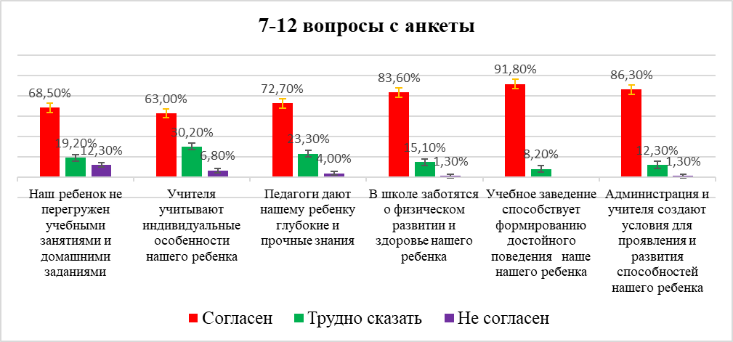

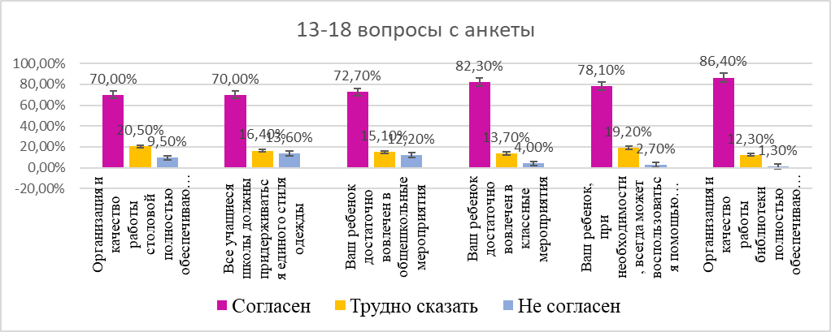

Выводы:
Таким образом, за истекший год было сделано немало. Следует отметить, как результат такой отлаженной из года в год систематической работы -отсутствие обращений родителей или законных представителей обучающихся образовательной организации в вышестоящие инстанции.
Но остаются вопросы, над которыми необходимо работать:
- по-прежнему (есть родители, которые не реагируют на просьбы и замечания учителей, а некоторые вообще самоустраняются от воспитания собственного ребенка, предоставляя школе самой решать возникшие проблемы), в подобных случаях активную помощь оказывают специалисты социально-педагогической и психологической служб школы;
-уровень посещаемости родительских собраний в некоторых классах остается по-прежнему низкий, что негативно влияет на поведение обучающихся, успеваемость;
- отсутствие интереса к школьной жизни в целом, нежелание развиваться творчески, физически, интеллектуально, что в свою очередь влияет на рост правонарушений среди обучающихся.
Рекомендации:
- работа с родителями требует более тщательной подготовки со стороны классных руководителей и контроля со стороны администрации;
- активнее привлекать родителей к планированию воспитательной деятельности, применять новые формы в работе с родителями (родительские посиделки, конференция семейных проектов, совместно КТД);
- педагоги и специалисты школы должны рассматривать родителей обучающихся в качестве надёжных союзников в деле воспитания;
-создавать возможность внести свой вклад в улучшение и обновление школьной жизни, в воспитании и обучении детей, найти в ней объект для реализации своих сил и способностей, оценить готовность родителей сотрудничать со школой4
-на родительских собраниях обсуждать полученные результаты и обозначить параметры, по которым совместная деятельность поможет повысить уровень удовлетворенности;
-обсуждать роль и место родителей в будущей жизнедеятельности образовательного учреждения4
-продолжать работу по созданию единого поля взаимодействия «педагог-ребенок-родитель;
-продолжить просветительскую работу с родителями с целью подачи полной и своевременной информации о направлениях деятельности общеобразовательного учреждения по развитию и воспитанию детей;
-ввести в педагогическую деятельность по запросу родителей новые формы взаимодействия с семьей - совместные проекты.

Качество существующего в школе ученического самоуправления

(реализация модулей «Самоуправление», «Детские общественные организации»)

Совет обучающихся школы работал в соответствии с планом, который был составлен совместно с заместителем директора ВР Ополевой Н.Я., педагогом-организатором Семиной В.А.

«Показатель развития ученического самоуправления всех уровней в ГКОУКО «Козельская школа-интернат» за три учебных года

Учебный год | Наличие | Название | Количество обучающихся в разных уровнях самоуправления | % от общего числа обучающихся
2021-2022 г. | 1 | РДШ  ЮИД | 29  10 | 14%  8%
2022-2023 г | 2 | РДШ, ЮИД | 45  12 | 31%  8,3%
2023-2024 | 2 | РДДМ  «Движение первых»  ЮИД | 51  14 | 38%  10,4%

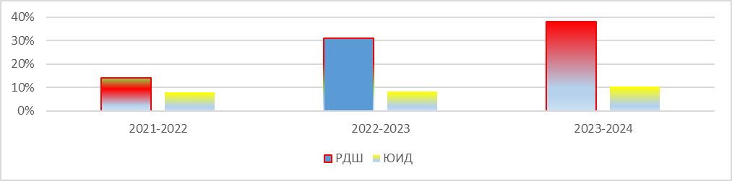

Значимыми мероприятиями стали День самоуправления на День учителя, квест для учителей к 8 марта, военно-спортивная игра «Защитник», смотр строя и песни «Аты-баты шли солдаты» (1-4), фестиваль военнизированной песни, Неделя толерантности, Вахта Памяти, подготовка к новогодним праздникам, проведение активных перемен, рейд «Внешний вид школьника», по проверке учебников (совместно с педагогом-библиотекарем), «Звездный май».
В 2023 году в школе создана первичная ячейка РДДМ «Движение первых» (приказ от 19.12.2023). В 2024 году охват участников РДДМ, прошедших регистрацию в «Движении первых» составляет – 23 %. обучающихся из 5-9-х классов. Ответственным за работу первичного школьного отделения РДДМ назначена Семина В.А. Деятельность первичного отделения осуществляется в рамках вариативного модуля рабочей программы воспитания «Детские общественные объединения». Конкретные воспитательные события, дела и мероприятия отделения конкретизированы в календарном плане воспитательной работы.
Направления деятельности:
1. Личностное развитие: формирование актива первичного отделения РДШ на учебный год, приём в члены первичного отделения РДШ, конкурс поделок из природного материала и овощей, Всероссийский фотофестиваль «Фокус», Дни здоровья, конкурс «Новогодние окна», акция «Кормушка», международный конкурс рисунков «Елка Победы», Всероссийская акция «Домашняя оранжерея», XVI открытый конкурс юных поэтов «Рыцари Золотого пера» и др.
2. Гражданская активность: торжественная линейка «День знаний», сбор первичного отделения РДШ, акция «День пожилого человека», Всероссийская онлайн-викторина, посвященная Дню народного единства, Всероссийский конкурс видеороликов и рисунков, посвященный Дню народного Единства, Всероссийский конституционный диктант, Всероссийская акция «Окна Победы», Вахта памяти, посвященная 9 мая.
3. Военно-патриотическое направление: военно-спортивная игра «Защитник», «Смотр строя и песни», «Армейский экспресс», международный конкурс рисунков «Открытка Победы», торжественная линейка, посвященная Дню Победы.
4. Информационно-медийное направление: выпуск газеты «Школьные вести», тематические праздничные стенгазеты, съемки роликов, освещение в СМИ и работа в соцсетях.
Актив первичного отделения РДШ в 2024 году:
Карпенко И.- информационно- медийное направление,
Чукова К. - военно-патриотическое направление,
Чернова М.- направление «Гражданская активность»,
Ионцева А.- направление «Личностное развитие».
Такая система позволяет обучающимся ощутить себя организаторами своей жизни в школе. Формы организации деятельности РДДМ, применяемые в работе школьного отделения: волонтёрство, уборка памятных мест, краеведение, школьный музей, трудовые и социальные акции, спортивные мероприятия, встречи с интересными людьми, Дни воинской славы России. Актив первичного отделения принимает участие в школьных, областных и всероссийских мероприятиях. Участники первичного отделения РДДМ «Движение первых» за отчётный период достигли следующих результатов: сложился комплекс традиционных мероприятий, которые организует и проводит инициативная группа.

Результативность участия членов первичного отделения проектах и конкурсах

Месяц | мероприятия | Результативность | Кто проводит
Январь | Всероссийский конкурс видеороликов «Герои нашего времени» | Сертификат участника: Жилкина Елизавета, Дудыченкова София, Протасова Василиса | Генеральный директор Музея Победы А.Я. Школьник

Февраль | Международный конкурс рисунков«Защитники Отечества Zаветам Vерны» | Сертификат участника. Новиков Кирилл, Бартенева Карина. | Генеральный директор Музея Победы А.Я. Школьник
Март | Всероссийский литературный марафон, посвященный Году семьи. Номинация «Поэзия» | Сертификат  Участника  Игнатьев Дмитрий
Апрель | Международный конкурс рисунков «Открытка Победы» | Сертификат участника. Козорезов Алексей. | Генеральный директор Музея Победы А.Я. Школьник
Май | Благотворительный экологический проект «Добрые крышечки» | Диплом участника | Региональное отделение общероссийского общественно-государственного движения детей и молодежи «Движение Первых» Калужской области
Сентябрь | «Конкурс первичных отделений Движения Первых» Калужская область | Сертификат участника | Председатель Правления Общероссийского общественно-государственного движения детей и молодежи «Движение Первых» Гуров Г.А.
Октябрь | Всероссийская электронная олимпиада по пожарной безопасности (Движение Первых) | Сертификат участника (Дудыченкова София, Игнатьев Дмитрий). | Председатель Центрального Совета ВДПО Крылов А.Г.
Ноябрь | Региональная рофориентационная викторина «Курс на север».  Всероссийский конкурс «Большая перемена» среди школьников 5-7 классов | Сертификат участника (Игнатьев Дмитрий).  Сертификат участника конкурса (Игнатьев Дмитрий) Сертификат наставника (Семина В.А.) | Председатель совета регионального отделения Общероссийского общественно-государственного движения детей и молодежи «Движение Первых» Мурманской области Н.А. Тихомиров  Председатель Правления Общероссийского общественно-государственного движения детей и молодежи «Движение Первых» А.В.Орлов
Декабрь | II Всероссийский правовой диктант для школьников и студентов колледжей  Международный конкурс рисунков «Нарисуй елку Победы» | Сертификат участия (Дудыченкова София, Анисимов Андрей, Головко Алексей, Антошин Александр)  Сертификат участника (Анисимов Андрей, Игнатьев Дмитрий). | Председатель Правления Общероссийского общественно-государственного движения детей и молодежи «Движение Первых» А.В.Орлов  Генеральный директор Музея Победы А. Школьник

Динамика количества призеров и победителей в конкурсах районного, городского, Всероссийского и международного уровней за три года
 | Конкурсы и соревнования:
Учебный год | Районные | Городские, региональные | Всероссийские
2021-2022 | 16 | 11 | 8
2022-2023 | 24 | 18 | 15
2023-2024 | 37 | 24 | 34

Сравнительная характеристика участия членов Российского движения молодежи в различных конкурсах за три года

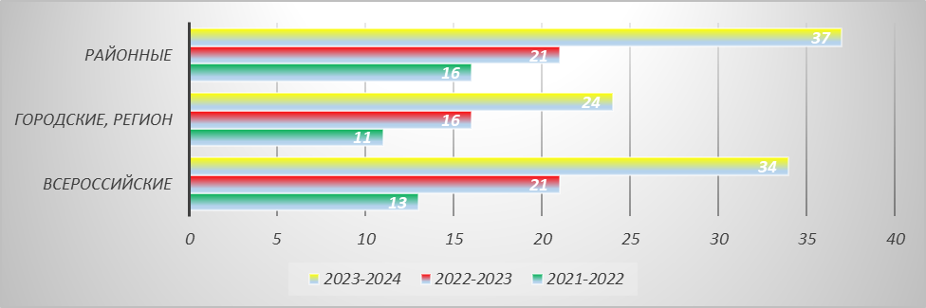

Размещение материалов об участии обучающихся в мероприятиях Движения Первых происходит в социальной сети: sh-int-kozelskaya-r40.gosweb.gosuslugi.ru, vk.com›intkozelsk, rutube.ru›channel/29744627/, t.me›s/kinternat

В 2024 году 1 и 2 классы стали участниками Всероссийского проекта «Орлята России» - программы развития социальной активности обучающихся начальных классов «Орлята России», проводимой в целях реализации Федерального проекта «Патриотическое воспитание Граждан Российской Федерации». Программа направлена на удовлетворение потребностей младших школьников в социальной активности, поддержание и развитие интереса к учебным и внеурочным видам деятельности, обеспечивая преемственность с Российским движением школьников. Она состоит из семи треков добровольчество, ЗОЖ, художественное творчество и т.д. Каждый трек программы «Орлята России» включал в себя серию внеурочных тематических встреч учителя со своим классом, на которых проводятся спортивные и иные развивающие занятия для детей младшего школьного возраста. Итоговым и отчётным занятием каждого трека явилось КТД – коллективное творческое дело, его освещение в социальных сетях.

Результаты диагностики мотивов участия подростков в делах школы и развития ученического самоуправления
(методика О. В. Лишина)
Мотивы | 2021-2022 |  | 2022-2023 |  | 2023-2024
Общественно-полезная значимость | 48 | 24% | 46 | 23% | 51 | 38%
Личная выгода | 21 | 10% | 22 | 11% | 16 | 11%
Интерес к общению | 53 | 22% | 56 | 24% | 58 | 43%
Значимость для коллектива | 30 | 15% | 28 | 14% | 41 | 31%
Интерес по содержанию деятельности | 26 | 14% | 30 | 18% | 52 | 39%
Достижения обучающихся в 2024 учебном году
Уровень участия | 1 место | 2 место | 3 место | Благодарность
Школьный | 12 | 15 | 19 | 17
Городской | 18 | 21 | 17 | 32
Региональный | 6 | 9 | 12 | 7
Всероссийский | 5 | 3 | 2 | 7
Международный | - | 2 | 3 | 6

Участие в классных и общешкольных мероприятиях развивает ответственность, инициативу в обучающихся, содействует воспитанию общественной активности, выявляет лидерские качества личности и их коммуникативные способности. С целью изучения уровня развития ученического самоуправления среди обучающихся 5-9-х классов было проведено анкетирование. Опрошено 134 человека. Анализ результатов выявил, что в качестве «участника» принимали участие в классных или школьных мероприятиях - 62% обучающихся, «зрителя» -31%, «организатора» - 5%. Никогда не участвовали обучающихся - 2%. Большинство обучающихся хотели бы принимать участие в организации и проведении школьных мероприятий, причем это в основном учащиеся старшей ступени, 34% отметили, что проявляют инициативу в организации и проведении мероприятий. У обучающихся 81% проявляется чувство ответственности за порученное дело, у 19% обучающихся чувство ответственности не проявляется.
Таким образом, взаимодействие с другими классами в организации школьной жизни в повысилось по сравнению с прошлым годом за счет проведения КТД, проектов, социальнозначимых и работы органов детского самоуправления.
С целью выявления эффективности работы органов самоуправления модуля «Самоуправление», среди классных руководителей, воспитателей был проведён опрос (всего принявших участие в онлайн-опросе – 26 педагогов)

Оцените степень реализации модуля «Самоуправления» рабочей программы воспитания по 5-бальной системе

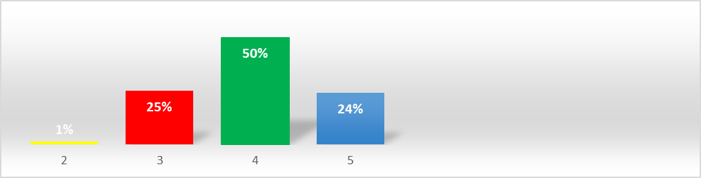
Почти 24 % (6 человек) считают, что реализация модуля «Самоуправления» прошла в отчетном году отлично, 13 человек (50%) – считают, что хорошо, удовлетворительной данную работу считают 6 человек (27%). Самоуправление в школе развито слабо по мнению 1 человека (3%).
Выводы:
Уровень организации школьного самоуправления в целом – средний:
- обучающиеся чувствуют свою ответственность за происходящее в классе и в школе, понимают, на что именно они могут повлиять в школьной жизни и знают, как это можно сделать;
- обучающиеся не всегда выступают инициаторами, организаторами тех или иных школьных или внутри классных дел, имеют возможность выбирать зоны своей ответственности за то или иное дело, но эту работу необходимо контролировать;
- лидеры ученического самоуправления выступают с инициативой, являются активными участниками и организаторами событий в школе, практически не развито взаимодействие с активами других школ;
- активными участниками школьного самоуправления часто выступают лидеры (активисты) класса, другие обучающиеся участвуют в мероприятиях по поручению, либо остаются в стороне. Инициаторами мероприятий в классах по-прежнему в большинстве случаев выступают классные руководители, воспитатели;
- работу по развитию самоуправления можно оценить, как удовлетворительную;

Рекомендации:
- продолжить реализацию программы общероссийского общественно- государственного движения детей и молодежи «Движение первых», с целью формирования личности на основе присущей российскому обществу системы ценностей, вовлечь большее количество обучающихся в деятельность Движения Первых, программ «Орлята России»;
- уделить большее внимание проведению мероприятий с целью формирования активной жизненной позиции школьников, осознанного ценностного отношения к истории своей страны, города, района, народа, развития у детей чувство патриотизма, национальной гордости за свою страну;
- организации профильных событий, направленных на повышение интереса у детей к службе в силовых подразделениях, в том числе военных сборов, военно-спортивных игр, соревнований, акций;
- организация и проведение образовательных программ – интерактивных игр, семинаров, мастер-классов, открытых лекториев, встреч с интересными людьми, Героями нашего государства и ветеранами;
- привлечь большее количество обучающихся, педагогов и родителей к участию в мероприятиях, проводимых в рамках детских общественных объединений, действующих на базе школы;
- формировать единую информационную среду первичного отделения Движения Первых и включиться в единую информационную среду Движения Первых России для развития и масштабирования инновационной, проектной, социально-преобразовательной деятельности Движения Первых;
- разработать методические рекомендации для классных руководителей, воспитателей

«Воспитание общественной активности обучающихся и организация школьного самоуправления на уровне класса»;
- в реализации мероприятий, направленных на развитие самоуправления, использовать новые формы и методы, направленные на решение задач данного модуля, используя в полной мере необходимые воспитательные ресурсы.

Качество организуемой в школе профилактической работы

(в рамках модуля рабочей программы воспитания «Профилактика и безопасность»)

В ГКОУКО «Козельская школа-интернат» выстроена система работы по обеспечению защиты и реализации прав и законных интересов несовершеннолетних, а также по профилактике противоправного поведения подростков:

-реализуется программа по профилактике правонарушений, употребления наркотиков, вейпа, алкоголя и других веществ «Закон обо мне, мне о законе»;

- План совместной работы с ПДН МОМВД «Козельский»

- План работы Совета Профилактики.

Работа по профилактике правонарушений проводилась в соответствии с годовым планом работы школы.

Социальный паспорт (сводная таблица 21.05.2024 год).
Опекаемые | Неполные | Неблагополучные | Малообеспеченные | Многодетные | Приёмные | Инвалиды
2 чел.- 2 семьи | 80 чел.-59 семей | 5 семей | 56 чел.- 43 семьи | 61 чел.- 37 семей. | 11 чел-7 семей | 13 чел

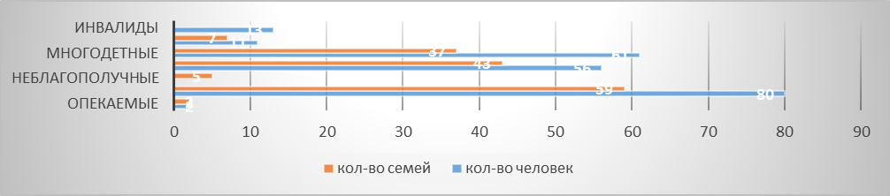

Работа по профилактике правонарушений в отчетный период проводилась в соответствии с годовым планом работы школы.
Мероприятия | Сроки | Ответственные
В рамках обновления социальных паспортов классов продолжалась работа по выявлению детей и семей, находящихся в трудной жизненной ситуации, в социально опасном положении. Несовершеннолетние из этих семей вовлекались во все формы занятости, досуга. В «группе риска» состоит – 5 человек (занятость в кружках ДО и100%), на учёте в ПДН МОМВД – 0 человек на начало учебного года, 1 человек – на конец учебного года (занятость в кружках ДО и внеурочной деятельности – 100%). | Сентябрь, январь (корректировка) | Социальный педагог, классные руководители
Мониторинг детей и подростков, не посещающих школу по неуважительным причинам. | Ежемесячно, а  в сентябре еженедельно | Социальный  педагог,классные  руководители

Заседания Совета Профилактики,

Поставлено на ВШУ – 7 обучающихся
Размещение информационных материалов и наглядной агитации (стенды, памятки, листовки,) | Обновлены в.,  январе 2024г.   иформационный стенд в фойе  школы,   в спальном корпусе  размещение информации sh-int-kozelskaya-40.gosweb.gosuslugi.ru, vk.com›intkozelsk, rutube.ru›channel/29744627/, t.me›s/kinternat | Социальный  педагог,  классные  руководители
5. Проведены родительские собрания на правовые темы и темы, освещающие проблему профилактики правонарушений среди несовершеннолетних с приглашением инспектора ПДН | 3 классных собрания «Экстремизм.  Терроризм»  4 четверть, апрель 2024  «Ответственность за курение в общественных местах», | Социальный  Педагог
6. Школьный кинозал | Просмотр «Честь имею» | ЗДВР
7. Семинар для классных руководителей, воспитателей «Профилактика суицида и суицидальных рисков в школе» | Апрель | Социальный  Педагог
8. Проведение месячников  Профилактике правонарушений,  Формированию здорового образа жизни | Индивидуальные консультации с  родителями обучающихся 4-9 кл  февраль 2024 – месячник «Мы за ЗОЖ!»
9. Регистрация детей в Движение Первых, на «Большую перемену» экологические проекты «Сферум» | Обучающиеся 5-7 кл | Педагог-организатор
10. Проведены классные часы по темам:  •«Правопорядок в школе. За что ставят на внутришкольный учет?»;  • «Административная и уголовная ответственность несовершеннолетних»  • «Мы в ответе за свои поступки»;  •«Твой выбор»;  •Телефон доверия | 4-9 | Социальный  Педагог
11. Встречи с работниками  правоохранительных органов,  КДН и ЗП администрации МР «Козельский район»  Участие в районных акциях: «Твой  выбор!»  «Чистое поколение-2024» | – в  рамках дня правовой помощи детям
12. Проведение индивидуальных  консультаций для классных  руководителей | 1¹-9 | Социальный педагог
13.« День правовой помощи детям» | Ноябрь Стенд «Я и закон», беседа в 8 классе на тему «Трудоустройство  школьников. Права и обязанности». | Социальный педагог
14.Уроки «Учимся соблюдать закон» | 5-7 Опрос  декабрь | Социальный педагог
15. Участие в благотворительных акциях, районных мероприятиях волонтёрства и добровольчества, в акциях Движения Первых | #МЫВМЕСТЕ сентябрь, декабрь, февраль,  март, апрель | Социальный педагог
16. Участие в митингах, акциях памяти «Письмо солдату»  #НашБессмертныйПолк | Май | Классные руководители
17. Сбор крышечек в помощь участникам СВО | Ноябрь-май | Социальный педагог

В соответствии с планом воспитательной работы в данном направлении в 2024 году были проведены следующие
Профилактические дни и недели
Неделя профилактики безнадзорности, беспризорности и правонарушений «Высокая ответственность!» | 3 сентября - Всероссийский день солидарности в борьбе с терроризмом | Первая неделя сентября  2023 года | 1¹–9классы
День профилактики употребления алкоголя «Будущее в моих руках» | 3 октября – Всемирный день трезвости и борьбы с алкоголизмом | 3 октября  2023 года | 5–9классы
Неделя профилактики экстремизма «Единство многообразия» | 16 ноября – Всемирный день толерантности | Третья неделя ноября  2023 года | 1¹–9класс
Неделя профилактики ВИЧ и пропаганды нравственных и семейных ценностей «Здоровая семья» | 1 декабря – Всемирный день борьбы с ВИЧ | Первая неделя декабря  2024 года | 5–9класс
Неделя правовых знаний «Равноправие» | 10 декабря – Всемирный день прав человека;  12 декабря – День Конституции РФ | Вторая неделя декабря  2024 года | 1¹–9класс
День профилактики интернет-зависимости «OFFLINE» | Последнее воскресенье января – Всемирный день без Интернета | 28 января  2023 года | 1–9класс
День по формированию культуры общения «Территория без сквернословия» | 3 февраля – День борьбы с ненормативной лексикой | 3 февраля 2024 | 5-7класс
Неделя профилактики употребления психоактивных веществ «Независимое детство» | 1 марта – Всемирный день борьбы с наркотиками и наркобизнесом | 4–6 марта  2024 года | 5–9класс
Месячник здоровья «Здоровье для всех» | 7 апреля – Всемирный день здоровья | 7 апреля  2024 года | 1–4класс
Неделя профилактики употребления табачных изделий «Мы – за чистые легкие» | 31 мая – Всемирный день без табака | Последняя неделя мая  2024года | 5–11 класс
День, приуроченный к Международному дню защиты детей «Планета детства» | 1 июня – Международный день защиты детей | 1 июня  2024 года | 1 – 9 класс

ВИД ПРОФИЛАКТИЧЕСКОГО УЧЁТА | 2021-2022 уч.г | 2022-2023 уч. г | 2024 г
Семьи, состоящие на учёте | 3 несов. | 4 несов. | 8 несов.
Социально-опасное положение | - | - | -
Безнадзорность | - | - | -
Семья, злоупотребляющая спиртными напитками | - | - | -
Ненадлежащее исполнение родительских обязанностей | 3 | 4 | 8

Обучающиеся, состоящие на учёте
ПДН ОМВД (совершение правонарушения до достижения  возраста, с которого наступает ответственность) | 1 | 1 | 1
ВШК педагогический учёт (систематическое нарушение Устава школы, внутреннего распорядка обучающихся, правил поведения | 2 | 3 | 3
Итого на ВНУТРИШКОЛЬНОМ УЧЁТЕ | 2 | 3 | 3

Количественный состав обучающихся по группам, стоящим на разных видах учета в ГКОУКО «Козельская школа-интернат» в 2023-2024 году
Количество обучающихся на начало года | Количество обучающихся на конец года | Количество обучающихся, находящихся на внутришкольном учете |  | Количество обучающихся, состоящих на учете в ПДН
Количество обучающихся на начало года | Количество обучающихся на конец года | сентябрь 2023 | май 2024 | сентябрь 2023 | Май 2024
142 | 134 | 3 | 2 | 1 | 1

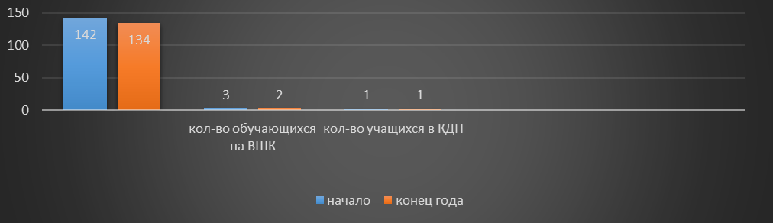

Анализ состояния правопорядка среди обучающихся школы за 3 года
Отчетный период | 2021-2022 | 2022-2023 | 2023-2024
Совершение преступлений | - | - | -
Совершение общественно опасного деяния, административное правонарушение | - | - | -
Мелкое хулиганство | 2 | 1 | 1
Курение в неустановленных местах | - | - | -
Самовольные уходы | - | - | -
Другие правонарушения (нарушение ПДД) | - | - | -
Состоит на учете в ПДН МОМВД «Козельский» | 2 | 1 | 1

Культура безопасности. Особое место в профилактике правонарушений занимает работа, направленная на предотвращение ДТП. Обновлены информационные стенды по пропаганде безопасности дорожного движения в кабинете ЮИД. Откорректирован «Паспорт дорожной безопасности» ГКОУКО «Козельская школа-интернат». Проведены классные часы по ПДД. Классными руководителями 1¹ –9х классов и учителями предметниками проводились ежедневные «Минутки безопасности». В дневниках, обучающихся 1¹ –9 х классов оформлен безопасный маршрут «Дом – школа – дом». В школе в отчетном периоде работала программа по профилактике детского дорожного травматизма ЮИД «Дорожный патруль» (руководитель Иванова Н. М.). В сентябре 2024 года проведена профилактическая акция «Внимание, дети!», целью которой было воспитание у обучающихся навыков, связанных с безопасным поведением на улицах и дорогах, адаптации к транспортной среде в местах постоянного жительства и учебы.

В рамках акции прошли следующие мероприятия:

- уроки безопасности;

- классные часы, беседы по ПДД;

-выставка рисунков, плакатов.

В рамках Всемирного дня памяти жертв ДТП, который проводится ежегодно в третье воскресенье ноября, в нашей школе был проведен ряд мероприятий.
Участие обучающихся отряда ЮИД «Дорожный патруль» в мероприятиях разного уровня в 2024 году
Дата | Мероприятия | Участники | Результативность
13.01. 24 | Веселый светофор | ЮИДовцы,  1¹ класс | Дети закрепили безопасный маршрут «Дом-школа-дом».
25.01.24 | Акция «На дороге без ошибок» | ЮИДовцы | Дети призывали водителей пропускать пешеходов на пешеходных переходах
10.02.24 | Встреча с участником боевых действий, сотрудником ГИБДД | ЮИДовцы
17.02.24 | Безопасное колесо | ЮИДовцы, обучающиеся 1¹-3 классов | Дети закрепили правила поведения на загородных дорогах, где нет тротуара.
02.03.24 | Познавательный квест по ПДД | ЮИДовцы,  обучающиеся 1-3 классов | Дети закрепили знания о правилах перевозки детей и перехода проезжей части дороги.
16.03.24 | Акция «Внимание, школа!» | ЮИДовцы | Дети призывали водителей снижать скорость перед пешеходным переходом.
4.04.24 | Экскурсия в отдел ГИБДД | ЮИДовцы | Дети узнали о работе сотрудников ГИБДД во время ДТП на дороге
7.04 .24 | Экскурсия в ДОСААФ | ЮИДовцы | Дети познакомились с правилами и методами обучения водителей
14 .04.24 | Челендж  # «Я выбираю ЮИД» | ЮИДовцы
14.04.24 | Азбука Безопасности |  | Ребята познакомились с правилами поведения на дороге, в транспорте
4.05.24 | Акция «Возьми ребенка за руку! |  | У детей пополнились знания в использовании световозвращающих элементов пешеходами и велосипедистами.
11.05 .24 | «На велосипеде без правил» | ЮИДовцы, обучающиеся 1-3 классов | Дети получили рекомендации о правилах безопасного поведения на дороге на велосипеде.
22.05 .24 | Квест «Тропа безопасности» | ЮИДовцы, | Дети получили рекомендации о правилах безопасного поведения на дороге
Сентябрь 24 | Рейд проверки маршрутных  листков безопасного движения «Дом – школа - дом» (1 – 4 классы  совместно с отрядом ЮИД)  «Твой безопасный путь в школу и домой» во 1 – 4 классах по правилам дорожного движения. | ЮИДовцы, кл руководители | Каждый разрабатываемый маршрут обсуждается в классе, где ученик, для которого составлен маршрут, должен уметь объяснить его. После проверки ребятам напомнили о необходимости соблюдать правила дорожного движения и переходить дорогу только в безопасных местах.
15.09.24 | Акция «Единый день  световозвращателя» | Инспектор ГИББД, рук. отряда ЮИД | Цель-обеспечение безопасности на дорогах в темное время суток. Обучающиеся вспомнили правила ношения фликеров.
10.10.24 | Посвящение первоклассников в пешеходы | Инспектор ГИББД, рук. отряда ЮИД | Закрепление знаний об основах Правил дорожного движения для пешеходов, навыков безопасного поведения в дорожно-транспортной среде и профилактика дорожно-транспортного травматизма.
15.11.24 | Акция, посвященная Дню памяти жертв ДТП- 17 ноября | Инспектор ГИББД, рук. отряда ЮИД | Привлечь внимание обучающихся к общероссийской проблеме безопасности дорожного движения, напомнить о правилах дорожного движения.
19.12.24 | Просмотр учебных компьютерных  презентаций и видеофильмов по ПДД и профилактике ДДТТ. | Инспектор ГИББД, рук. отряда ЮИД | Познакомить обучающихся с правилами дорожного движения, учить понимать сигналы светофора, жесты регулировщика, дорожные знаки, формировать  навыки поведения на улице, расширить знания учащихся по безопасности движения,  воспитывать интерес и уважение к общему закону дорог и улиц, развивать внимание,  активность, дисциплинированность, ответственность.

В 2024 году нет среди наших обучающихся случаев дорожно-транспортного травматизма нет.

Качество реализации социального партнерства в воспитательном процессе

(в рамках модуля «Социальное партнерство»)
Большая роль в воспитательной работе школы отводится взаимодействию с нашими социальными партнерами: врачами, работниками КДН И ЗП МР «Козельский район», сотрудниками МОМВД и МЧС. Развитию творческих способностей обучающихся способствует не только сетевое партнерство с учебными и дополнительными образовательными учреждениями, учреждениями культуры и спорта, но и образовательными и просветительными онлайн площадками («Учи. ру», «Медвежонок» и др.). Реализация социального партнерства школы с учреждениями и организациями в отчетном периоде показала следующие результаты:
- детская библиотека г. Козельска: приобщение школьников к ценностям культуры и прошлого, истории родного края, страны через проведение уроков разной направленности (проведен патриотический час «Сталинград - бессмертный город, воин, патриот», проведен видеоурок " У черты, за которой мрак" и т.д. ;)
- КДЦ г. Козельска: подготовка совместных праздничных концертов (ко Дню защитника Отечества, к Международному женскому дню, Дню Победы и т.д.)различные конкурсные программы, мероприятия с участием обучающихся школы (День Памяти - День Белых
Журавлей, мероприятие "Мой Крым - моя Россия», информационный час "Космос - неразгаданная загадка" и т.д.);
- взрослая библиотека регулярно проводят библиотечные уроки для учеников школы;
- историко-краеведческий музей им. Цыплаковых организовывает мастер-классы, экскурсии, уроки, выставки, большую помощь оказывает в подготовке исследовательских проектов обучающимися школы. Кроме этого, для обучающихся проводятся всевозможные конкурсы. Обучающиеся школы, а также их родители являются активными участниками данных конкурсов. В процессе воспитывающей деятельности школа сотрудничает администрацией Козельского МР, КДН и ЗП, ПДН МОМВД Козельского района, всероссийской общественной организацией ветеранов (пенсионеров) войны
Выводы:
Таким образом, социальное партнерство позволяет действовать эффективно и успешно, имея в виду приоритетную перспективу, общую для всех партнеров, эффективно координировать совместную деятельность с ясным пониманием своей ответственности. Такая деятельность оказывается наиболее эффективной и экономичной для партнеров, в том числе и в системе образования.

Качество профориентационной работы школы

(реализация модуля «Профориентация»)
Основополагающей идеей трудового воспитания школы являются систематический совместный, творческий, социально значимый труд, разнообразная насыщенная трудом деятельность. Работа с обучающимися по профессиональному самоопределению в отчетном периоде проводилась с учетом психологических и возрастных особенностей школьников по следующим этапам:
1 ступень (1-4 классы) «Человек трудом славен». Направления работы: знакомство с профессиями родителей. Изучение способностей обучающихся. Вовлечение обучающихся во всевозможные виды труда. Экскурсии, профориентационные игры.
2 ступень (5-8 классы) "В мире профессий" Направления работы: знакомство с миром профессий. Активизация интереса к выбору профессии, формирование правильного понимания сущности профессии и самоопределение. Изучение профессиональных намерений, интересов.
3 ступень (9 класс) «Ищу работу». Направления работы: уточнение сведений об учебных заведениях, об ошибках в выборе профессий, углублённая допрофессиональная подготовка, экскурсии на производства, анкетирование, встречи с центром занятости населения.
Профориентационная работа на уроке
№ | Предмет | Знакомство с миром профессий
1 | Технология | Знакомство с профессией дворника.
1 | Технология | Знакомство с профессией овощевода, садовода. Работа на пришкольном участке
1 | Технология | Знакомство с профессией шофера
1 | Технология | Знакомство с профессиями портного. Закройщика, швеи
1 | Технология | Знакомство с профессией столяра, плотника
1 | Технология | Знакомство с профессией кулинара, повара
2 | Биология | Знакомство с профессией цветовода
2 | Биология | Знакомство с профессией врача
3 | Обществознание | Знакомство с законами РФ (Конституция, Трудовой Кодекс)
3 | Обществознание | Документы, удостоверяющие личность (паспорт, страховой полис, пенсионное удостоверение..)
Компоненты педагогической деятельности по профориентации:
- уроки трудовой подготовки;
- профориентационные минутки на уроках;
- дискуссии, беседы, классные часы, трудовому воспитанию;
- включение обучающихся в различные виды доступного труда;
- проведение диагностических методик для изучения личностного роста и результатов развития ребёнка с последующим обсуждением4
- консультации специалистов по вопросам самоопределения (психолог);
- создана сеть кружков, спортивных секций по интересам обучающихся;
- налажена экскурсионная работа;
- комплекс традиционных дел и мероприятий в школе и классах и учёт личных достижений обучающихся в конкурсах4
- проблемно-игровые и учебно-профессиональные ситуации; профориентационные игры;
- школьная печать (выпуск стенгазет, буклетов, реклам);
- встречи с людьми разных профессий, приглашение специалистов профконсультантов, просмотр видеофильмов.
Форматы профориентационной работы: урочная, внеурочная деятельность, воспитательная работа, дополнительное образование, взаимодействие с родителями. В 2024 году году школа реализовывала профориентационный минимум на базовом уровне в полном объеме. План мероприятий включал все необходимые мероприятия, предусмотренные для базового уровня.
В работе по данному направлению были использованы следующие формы и методы:
- анкетирование обучающихся «Профориентация. Как выбрать профессию»;
- диагностические исследования профессиональных предпочтений;
- компьютерная профдиагностика, тренинги;
- встреча с сотрудниками МЧС «Человек и техника»;
- трудовые десанты, операция «Школа – мой дом, пусть будет чисто в нем!»;
- классные и воспитательные часы «Профессии и здоровье», «Учёба – твой главный труд», «Профессии твоих родителей» (с участием родителей);
- встреча «Учителя – выпускники нашей школы»;
- квиз - решение интерактивного кроссворда «Профессии»;
- конкурс коллажей «Самая интересная профессия»;
- интерактивная книжка «Профессии»;
- «ярмарка» профессий;
- экскурсии на почту, в библиотеку, магазин, медпункт;
- виртуальная экскурсия «Кем ты хочешь стать?»;
- игра – путешествие «Увлекательный мир профессий»;
- родительское собрания в 6-9 классах на тему «Роль семьи в профессиональном самоопределении»; «Анализ рынка труда и востребованности профессий в регионе», «Выбор профессии – выбор будущего» (в рамках «Большого родительского собрания»;
- просмотр мультфильмов и видеофильмов серии «Есть такая профессия» в школьном кинозале;
- школьный конкурс рисунков «Профессии моей семьи».

В рамках проекта «Билет в будущее» на базовом уровне участвовали обучающиеся 6-9 классов. Для реализации профориентационного минимума были привлечены партнеры:

• ГАПОУ КО «Калужский колледж сервиса и дизайна»;

• АО «НПЦАП им. академика Н. А. Пилюгина» «Сосенский приборостроительный завод»;

Формат привлечения партнеров к реализации профориентационного минимума в 2024 году:

• организация и проведение профессиональных проб на базе организаций-партнеров;

• привлечение организаций-партнеров к участию в Дне профессии, Дне открытых дверей, Дне выпускника.
Основными направлениями работы школы с семьей по профориентации являются: Совет родителей, классные родительские комитеты, родительский всеобуч, Дни открытых дверей, праздники труда, конкурсы профессионального мастерства, встречи с семейными трудовыми династиями, работодателями, представителями учебных заведений, службами занятости населения, индивидуальные консультации.
Формат привлечения партнеров к реализации профориентационного минимума в 2024 учебном году:
• организация и проведение профессиональных проб на базе организаций-партнеров;
• привлечение организаций-партнеров к участию в Дне профессии, Дне открытых дверей, Дне выпускника;
Мероприятиями по реализации профориентационного минимума охвачены 100% обучающихся 6–9-х классов.

В период с 01.01.2024 до 31.12.2024 в рамках профориентационного минимума реализованы следующие мероприятия.
.№ п | Мероприятия | Участники |  | Сроки проведения | Ответственный
1. Организационно-информационная деятельность
1 | Оформление стендов,  наглядных пособий, плакатов, методических материалов | 3-9 кл |  | Сентябрь | Педагог-организатор, социальный педагог
2 | Проведение анализа результатов профориентации за прошлый год, выявление трудоустройства и поступления в учреждения среднего профессионального образования выпускников 9 класса | 9 кл |  | Август- сентябрь | Заместитель  директора по УВР
3 | Разработка рекомендаций классным руководителям, воспитателям по планированию профориентационной работы с об учающимися различных возрастных групп | 1¹-9 кл |  | Август- сентябрь | Руководитель ШМО кл. рук, воспитателей психолог
2. Информационно-консультационная деятельность с педагогическими работниками
1 | Оказание помощи в разработке, организации и проведении воспитательных мероприятий | Классные рук, воспитатели |  | Сентябрь-май | Зам. директора по ВР
2 | Организация консультаций:  - «Изучение профессиональных намерений и планов об учающихся»;  - «Исследование готовности обучающихся к выбору профессии»;  - «Изучение личностных особенностей и способностей обучающихся» | Кл рук, воспитатели |  | Сентябрь-май | Зам. директора по ВР
3. Профориентационные мероприятия с обучающимися
1 | Знакомство с профессиями. Расширение знаний обучающихся о профессиях | 1¹-9 |  | Сентябрь- май | Учителя- предметники
2 | Организация и проведение  классных и воспитательных часов по профориентации. | 1¹- 9 |  | Сентябрь- май | Кл. рук, воспитатели
3 | Вовлечение обучающихся в общественно-полезную деятельность в соответствии с познавательными и профессиональными интересами. | 1¹- 9 |  | Постоянно | Учителя- предметники, кл. рук, воспитатели
4 | Обеспечение участия обучающихся в днях открытых дверей учреждений среднего профессионального  образования. | 8-9 |  | В течение  года | Заместитель директора по ВР, кл. рук, воспитатели
5 | Участие во Всероссийском проекте по профориентации «Билет в будущее» | 7 |  | В течение года | Савина Н.О.
4. Профориентационная деятельность с родителями
1. | Привлечение родителей к участию в проведении мероприятий классно-урочной системы |  | Родители обучающихся  1₁-9 | В течение года | Классные  руководители
2 | Проведение родительских собраний по  профориентационной тематик |  | Родители обучающихся  1₁-9 классов | В течение года | Классные  руководители

Тематика проведенных классных и воспитательных часов по профориентации в 2024 году
1¹-4 классы
1 | Мир моих интересов.
2 | Профессии наших родителей.
3 | Путь в профессию начинается в школе.
4 | Моя мечта о будущей профессии.
5 | Труд на радость себе и людям.
 | 5-8 классы
1 | Мир профессий. Человек и техника.
2 | Мир профессий. Человек на производстве.
3 | Мир профессий. Почтовая связь в нашей стране.
4 | Мир профессий. Чтобы люди были красивыми. Парикмахер. Визажист.
5 | Мир профессий. На страже закона. Встреча воинами Гвардейской дивизии г.Козельска.
6 | Мир профессий. Библиотекарь. Экскурсия в библиотеку
7 | Мир профессий. Зеленое богатство.
8 | Мир профессий. Когда на весах лекарства. Фармацевт. Встреча.
9класс
1 | Познай самого себя. Беседа, тестирование.
2 | Какие факторы оказывают значительное влияние на выбор профессии. Анкетирование.
3 | Профориентация и медицинская профконсультация.
4 | Мотивы выбора профессии.
5 | Психологические характеристики профессий.
6 | Они учились в нашей школе.
7 | Выпускники школы-учителя.
8 | Профессии с большой перспективой.
Классные родительские собрания в 2024 году:
1 класс – «Трудовые поручения в семье и школе».
2 класс – «Воспитание желания трудиться».
3 класс – «О роли семьи в трудовом воспитании младших школьников».
4 класс – «Профили трудового обучения в среднем звене. Экскурсия в школьные мастерские».
5 класс – «Трудовое воспитание и профессиональная ориентация подростков».
6 класс – «Роль родителей в формировании профессиональных намерений обучающихся».
7 класс – «Склонности и интересы подростков в выборе профессии».
8 класс – «Профессии, которые выбирают наши дети. Ошибки выбора».
9 класс- «Самовоспитание школьника как важнейшее условие его подготовки к профессиональному труду».
Общешкольное родительское собрание в 2024 году - «Роль родителей в формировании профессионального интереса ребёнка».
Всего проведенных общешкольных мероприятий профориентационной направленности в 1¹-9 классах– 29 (конкурс рисунка «В мире профессий», выставка поделок «Осенняя фантазия», «Мастерская деда Мороза, фотоконкурс ко Дню учителя, День самоуправления) Участие в предметных олимпиадах на образовательных платформах Учи.ру, ЯКласс, Инфоурок, во Всероссийской олимпиаде школьников, организованной центром «Сириус»).
Мероприятиями по реализации профориентационного минимума охвачены 100% обучающихся 6–9-х классов.
- Доля обучающихся 6–9-х классов, принявших участие в муниципальных и региональных мероприятиях, которые провела школа в рамках профориентационных мероприятий – 15%.
- Доля обучающихся 6–9-х классов, которые приняли участие в проектной деятельности, – 12%.
- Доля обучающихся 1¹-9 классов, принявших участие в открытых онлайн-уроках проекта «Шоу профессий», реализуемые с учётом опыта цикла открытых уроков «ПроеКТОриЯ» - 34%.
- Проведено ознакомительное общешкольное родительское собрание – 1 (охват 67%).

Участие обучающихся в мероприятиях, конкурсах профориентационного направления различного уровня в 2024 году


С целью определения качества профориентационной работы школы в 2024 году проведено анкетирование обучающихся 8–9-х классов.
Результаты анкетирования
Критерии эффективности | Классы
Критерии эффективности | 8 | 9
1. Достаточная информированность обучающихся о профессии и путях ее получения | 50% | 72%
2.Сформированная потребность в обоснованном выборе профессии | 51% | 68%
3.Уверенность школьника в социальной значимости труда | 35% | 71%
4. Высокая степень самопознания школьника (знание своих  профессионально важных качеств) | 45% | 63%
5.. Наличие у школьника обоснованного профессионального плана | 10% | 57%
В среднем по классу | 38% | 66,2%
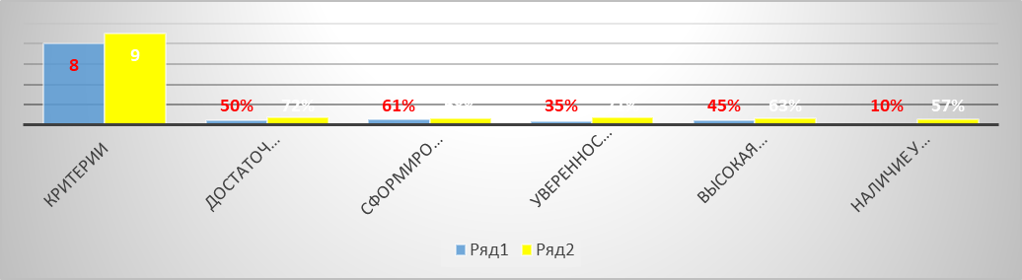
Выводы:
- в 2024 году велась целенаправленная работа по профориентации обучающихся с учетом запроса экономики современного общества в том числе и по Калужской области;
- план профориентационной работы в отчетном периоде реализован на достаточном уровне;
- в организации профориентационной деятельности с обучающимися используются разнообразные формы внеклассной деятельности, современные педагогические технологии.
Рекомендации:
- активизировать взаимодействие родителей и педагогов, оказывающих непосредственное влияние на формирование профессионального определения обучающихся;
- ориентировать обучающихся на выбор профессий, востребованных в Калужской области.
- создать действенную индивидуализированную систему профессиональной ориентации с включением в неё всех субъектов воспитательно -образовательного процесса с 1¹-9 классы.

- Реализация вариативного модуля «Дополнительное образование»
Для удовлетворения обучающихся школы своих индивидуальных потребностей и интересов в школе предоставляется возможность выбора широкого спектра кружков и секций по адаптированным дополнительным общеразвивающим программам различной направленности. Оно ориентировано на включение детей с ОВЗ (ТНР) в практическое освоение разных образовательных областей. Деятельность дополнительного образования в 2024 году строилась в соответствии с планом работы школы.
Приоритетные принципы ДО:
- свободный выбор ребенком видов деятельности;
- ориентация на личностные интересы, потребности, способности ребенка;
- возможность свободного самоопределения и самореализации ребенка;
- единство обучения, воспитания, развития;
- практико-деятельная основа образовательного процесса.
Основная цель дополнительного образования – создание условий для успешной социализации и адаптации детей с ТНР в современных социально – экономических условиях, расширение образовательного пространства.
Задачи:
- обеспечивать доступность получения качественного дополнительного образования всем
обучающимся школы;
- развивать способности и осуществлять поддержку талантливых детей с учётом их
индивидуальности;
- способствовать ранней профориентации обучающихся.
С учётом возрастных, психологических особенностей, обучающихся на каждом этапе обучения, меняются задачи дополнительного образования:
I уровень (начальная школа)
- расширение познавательных возможностей детей, диагностика уровня их общих и специальных способностей, создание условий для последующего выбора дополнительного образования, т. е. своеобразная «проба сил».
II уровень (средняя школа)
- формирование теоретических знаний и практических навыков, раскрытие творческих способностей личности в избранной области деятельности.
III уровень (старшая школа)
-достижение повышенного уровня знаний, умений, навыков в избранной области, создание условий для самореализации, самоопределения личности, её профориентации.
Центральная задача блока дополнительного образования — обеспечить занятость обучающихся во второй половине дня, создать условия для активного отдыха детей, предоставив им поле деятельности для самовыражения, самоопределения, саморазвития.
Поставленные перед дополнительным образованием задачи были успешно реализованы. Деятельность педагогов и обучающихся была достаточно активной, разнообразной и эффективной. В 2024 году ДО предусматривало обновление содержания всех направленностей, повышение качества и вариативности образовательных программ и их реализацию, модернизацию инфраструктуры и совершенствование профессионального мастерства педагогических и управленческих кадров. Комплектование групп производилось с учетом интересов и личного выбора обучающихся по заявлению родителей (законных представителей). Также обучающиеся школы по договору о сетевом взаимодействии посещали АНО «Детский центр "Возрождение", где занимались по программам ДО. Всего в школе работает 8 кружков ДО.
Направленность школьных программ ДО:
-физкультурно-оздоровительная;
- художественная;
-техническая.
Выбор направлений осуществлен на основании опроса обучающихся и родителей, который провели в сентябре 2023 года. Опрос родителей (законных представителей) обучающихся показал, что большая часть опрошенных в целом удовлетворены качеством дополнительного образования в школе.
В течение 2024 года школа создавала условия для реализации потребностей обучающихся и их родителей в дополнительных образовательных услугах.
Число программ физкультурно-спортивной направленности | 6
обучающихся | 72
Число программ художественной направленности | 1
Число программ технической направленности | 1
обучающихся | 24
Всего программ | 8
всего обучающихся | 108

Количество детей, занимающих в кружках, секциях на конец календарного года в школе и вне её
Начальная школа – 100 %
Средняя школа –100%
В 2024 году охват дополнительным образованием в школе составил 75% от общего количества обучающихся:
Занятость обучающихся по классам в спортивных кружках и секциях в школе и вне школы в 2024 году по классам

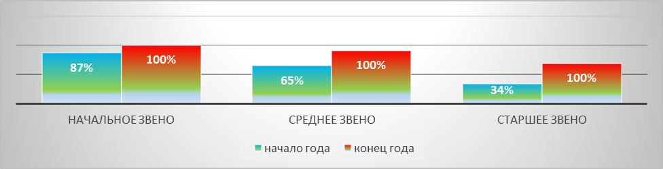

Направленность | Младшее звено | Среднее | Старшее
Физкультурно – оздоровительное направление | 100% | 73% | 69%

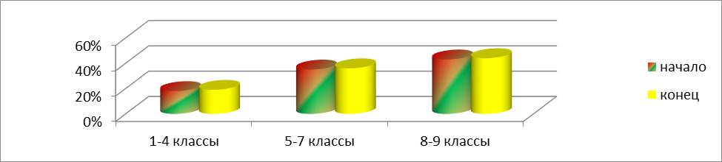

Кол-во детей, получивших дополнительное образование в 2024 году

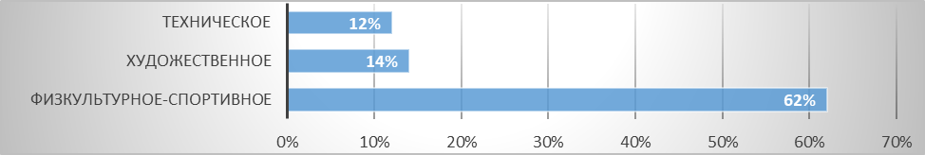

Занятость обучающихся в кружках ДО школы и вне школы за последние три учебных года


Реализация адаптированных дополнительных общеразвивающих программ и деятельность в рамках сетевого взаимодействия позволило обеспечить общую занятость обучающихся в системе дополнительного образования – 100%. Список побед наших обучающихся весьма внушителен и заслуга в этом наших педагогов, которые умело раскрывают задатки творческих способностей присущи любому ребенку, чтобы каждый сумел познать «радость успеха».

Реализованные мероприятия на муниципальном, региональном уровне, участие в дистанционных конкурсах 2024 году
Название конкурса | Ф.И. обучающегося | Номинация | Место | Ф.И.О. рук
XXIХ выставка-конкурс прикладного и технического творчества воспитанников интернатных учреждений Калужской области | Аманклычев Святослав | «Резьба по дереву» | 1 место | Злобин  Ю.Н.
 | Сергеева Татьяна | «Куклы и игрушки» | 3 место | Кудинова Л.Р.
 | Черников Юрий | Номинация «Плетение, ткачество, кружева (крючок, спицы) | 3 место | Фролова А.В. .
 | Иващенко Карина | «Вышивка» | 1 место | Родионова В.М.
 | Черников Иван | «Поделки и картины из природного материала (флористика)» | 1 место | Семкина С.Г.
 | Яковский Иван | «Работы из глины и солёного теста» | 3 место | Ратушная И.Г.
 | Ильина София | «Техническое моделирование и конструирование» | 1 место | Пономарева И.П.
 | Касатова Полина | «Бисероплетение | 1 место | Филимонова О.А.
 | Чехарина Анастасия | «Бисероплетение | 1 место | Гусакова И.М.
 | Родичев Алексей | Номинация «Плетение, ткачество, кружева (крючок, спицы) | 2 место | Ратушная И.Г.
 | Русов Владислав | «Техническое моделирование и конструирование» | 2 место | Иванова Н.М.
XIII Малые Дельфийские игры | «Ложкари» | «Хореография» | Лауреат | Кустова П.П.
XIII Малые Дельфийские игры | «Бусинки» | «Вокал» | Лауреат | Кустова П.П.
 | Соловьева Карина | «Вокал» | Дипломант | Кустова П.П.
 | Творческий коллектив | «Радужная нить» | Дипломант | Сычева Л.А.
 | Медведева Диана | «Фотография» | Лауреат | Трандина Т.С.
 | Андрианов Артём | «Фотография» | Дипломант | Головачева И.В.
 | Никифоров Николай | «Изобразительное искусство | Дипломант | Богданова И.П.
 | Сергеева Вероника | «Изобразительное искусство | Дипломант | Ратушная И.Г.

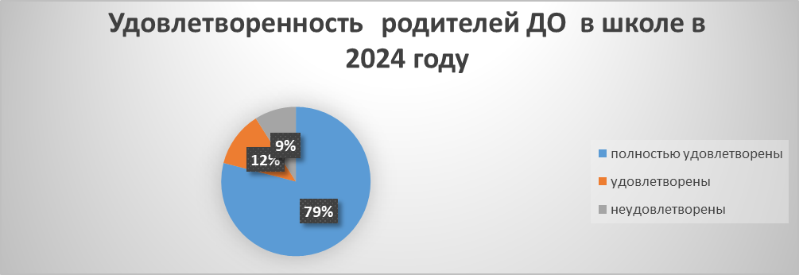
Опрос родителей (законных представителей) обучающихся в сентябре 2024 года показал, что большая часть опрошенных в целом удовлетворены качеством дополнительного образования в школе.
В 2024/2025 учебном году была скорректирована работа педагогов дополнительного образования на привлечение большего числа обучающихся.
Полученные результаты позволяют сделать следующие выводы:
• в системе дополнительного образования школы задействовано 75% обучающихся, вне школы 100%;
• участие школьников в творческих коллективах по интересам позволяет каждому ребенку реализовать себя в иных, не учебных сферах деятельности, где-то непременно добиться успеха и на этой основе повысить собственную самооценку и свой статус в глазах сверстников, педагогов, родителей;
• занятия в дополнительном образовании способствуют формированию таких черт личности, как самостоятельность, инициативность, развивают творческий потенциал, помогают ребенку почувствовать уверенность в себе, прививают интерес к исследовательской деятельности;
• занятость обучающихся во внеурочное время способствует укреплению самодисциплины, самоорганизованности, умению планировать свое время;
• массовое участие детей в регулярно проводимых в школе праздниках, конкурсно-игровых программах, спортивных состязаниях приобщает их к процессу появления школьных традиций, формированию корпоративного духа «своей» школы, чувства гордости за нее;
• в течение года по каждому направлению организовывались открытые мероприятия, выставки, спортивные соревнования, концерты. В конце года сохранность контингента в системе ДО практически 100%;
• поскольку в системе дополнительного образования школы палитра выбора детьми сферы интересов достаточно широка, практически каждый обучающийся может найти себя и достигнуть определенного успеха в том или ином виде деятельности. Этот момент чрезвычайно важен для любого ребенка, а особенно для детей с ТНР, неуверенных в себе, страдающих теми или иными комплексами, испытывающих трудности в освоении школьных дисциплин;
•все направленности дополнительного образования были основаны на технологии проектной деятельности. Проектная деятельность в школе охватывает все ступени;
•отслеживались проектные умения обучающихся, педагоги вели мониторинг метапредметных результатов в течение года, что помогло реализовать все воспитательные, образовательные и развивающие задачи, стоящие перед учителем. В результате проведенного мониторинга можно увидеть рост формирования метапредметных УУД проектной деятельности обучающихся. Планируется дальнейшая работа с детьми, показавшими высокий результат.
Рекомендации:
• продолжать направлять работу ДО на выполнение поставленных задач по дальнейшему обеспечению доступных форм обучения, обучающихся во внеурочное время с учётом их индивидуальных особенностей.
Оценивание и прогнозирование развития школьной образовательной системы Воспитательный мониторинг
Объект мониторинга | Показатели оценки | Инструментарий
Личность обучающегося | Готовность обучающихся к саморазвитию | Результаты тестирования
Личность обучающегося | Развитие потенциалов личности. (Занятость во внеурочной деятельности, участие в мероприятиях организованных в рамках воспитательной деятельности) | Индивидуальный маршрутный лист Протоколы, дипломы, грамоты
Личность обучающегося | Уровень воспитанности | Результаты тестирования
Детский коллектив | Социометрия | Результаты психологического обследования
Детский коллектив | Соуправление | Анализ классного руководителя
Педагог - воспитатель | Квалификация учителей | Документация по аттестации
Педагог - воспитатель | Опыт работы в инновационном режиме | Приказы по школе
Педагог - воспитатель | Готовность к саморазвитию | Результаты психологического обследования
Педагог - воспитатель | Уровень профессиональной компетенции | Результаты психологического обследования
Условия достижения воспитательных результатов | Запросы обучающихся и родителей на образовательные и воспитательные услуги. | Анкетирование обучающихся и их родителей
Условия достижения воспитательных результатов | Востребованность объединений и секций во внутришкольной и внешкольной системах ДО | Диагностические исследования
Условия достижения воспитательных результатов | Полнота содержания воспитательной деятельности | Диагностические исследования
Качество воспитательной работы оценивается по следующим показателям:
• степень вовлеченности педагогического коллектива и родителей в воспитательный процесс;
• демократичность характера планирования воспитательной работы;
• охват обучающихся деятельностью, соответствующей их интересам и потребностям;
• наличие детского самоуправления, его соответствие различным направлениям детской самодеятельности;
• удовлетворенность обучающихся и родителей воспитательным процессом и наличие положительной динамики результатов воспитания;
• положительная динамика в оценке обучающимися образовательной среды (удовлетворенность школьной жизнью, классом, обучением, организацией досуга, отношениями с родителями, сверстниками, педагогами);
• участие классов в школьных мероприятиях;
• участие ОУ в мероприятиях разного уровня.
Работа по оценке эффективности воспитательного процесса ведется по нескольким направлениям. В мониторинге воспитательного процесса одним из критериев мы рассматриваем занятость школьников во второй половине дня. 100% обучающихся школы охвачены различными видами внеурочной деятельности и кружками дополнительного образования.
По сравнению с прошлым годом в 2024 году на 11 увеличился процент обучающихся, принимавших участие в общешкольных мероприятиях, на 6 увеличилось количество обучающихся, включившихся в социально-значимую деятельность.
Таким образом, в традиционных школьных мероприятиях участвуют все классы, но степень активности классов в жизни школы, естественно, разная. Это связано с работой классных руководителей, воспитателей их желанием и умением организовать, заинтересовать детей, умением привлекать к участию в мероприятиях каждого обучающегося. Но, не смотря на организованную внеурочную деятельность в школе, обучающиеся считают:
• их класс в школе живет жизнью разнообразной и насыщенной- 92% обучающихся
• их класс в школе живет скучной жизнью - 3% обучающихся
• нормально, но хотелось бы лучше -5% обучающихся;
• внутри класса жизнь разнообразная и насыщенная -84% обучающихся;
• нормально, но хотелось бы лучше -14 обучающихся
• жизнь в классе скучная - 2% опрошенных;
Результаты анонимного опроса в 2024 году показали в целом удовлетворенность обучающихся образовательным процессом и комфортность обучения
Классы | 1 | 2 | 3 | 4 | 5 | 6 | 7 | 8 | 9
Уровень удовлетворенности | 3,52 | 3,14 | 3,19 | 3,99 | 3,67 | 3,69 | 3,73 | 3,42 | 3,96

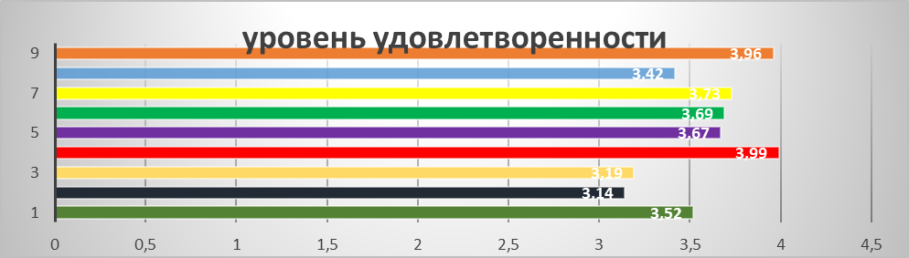

Таким образом, общий показатель удовлетворённости обучающихся школьной жизнью по школе в отчетном периоде составил 3,48. Это свидетельствует о преобладании позитивного настроя обучающихся, об удовлетворенности школьной жизнью, своими учебными результатами, о благоприятном эмоциональном состоянии обучающихся.
Средний коэффициент по показателям
Показатели | Оценка
На летних каникулах я скучаю по школе | 3,52
Педагоги справедливо оценивают мои достижения в | 3,62
В школе существуют кружки, в которых я хотел бы … | 3,53
Я считаю, что школа по настоящему готовит меня к … | 3,6
В школе проводятся дела, которые мне интересны. | 3,42
У меня есть любимые школьные предметы. | 3,54
Я считаю, что в нашей школе созданы все условия | 3,52
В классе я могу всегда свободно высказать свое | 3,18
У меня есть любимый учитель. | 3,68
К нашим школьным учителям можно обратиться за | 3,56
В нашем классе хороший классный руководитель, воспитатель | 3,88
В школе у меня обычно хорошее настроение. | 3,52
Я иду утром в школу с радостью. | 3,34

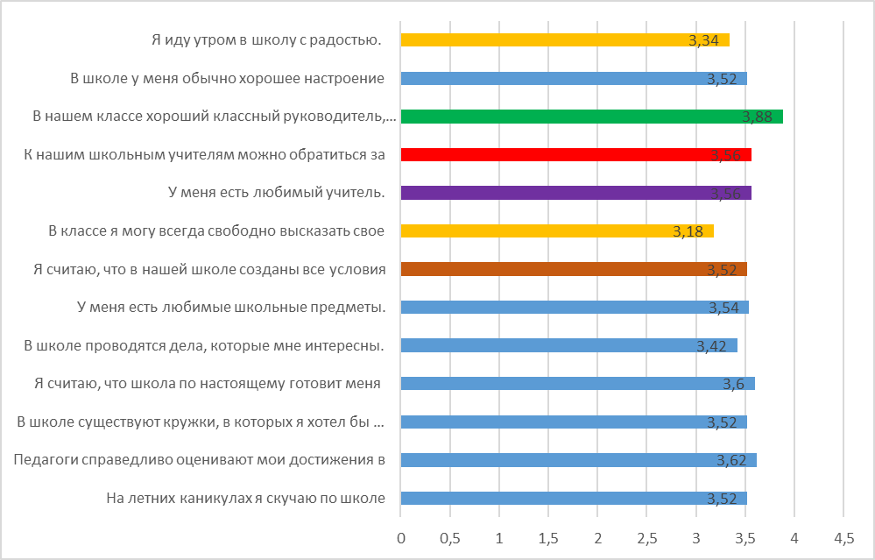
Анализ данных по показателям в 2024 календарном году позволяет сделать выводы:
- отметить целенаправленную работу классных руководителей, воспитателей по воспитанию позитивного отношения к школе и педагогам;
- классным руководителям, воспитателям продолжить работу по повышению интереса к школе, потребности в обучении, уважении к традициям школы;
- администрации школы в рамках ВШК усилить контроль за проведением внеклассных мероприятий, обращая внимание на работу классных руководителей, воспитателей по сплочению обучающихся, развитию сотрудничества как внутри классного коллектива, так и между классами;
- педагогическим работникам на учебных занятиях, в процессе внеурочной деятельности обратить внимание на формирование у обучающихся навыка выражения собственного мнения, аргументирования, а также создание условий для позитивного эмоционального настроя.

Анализ результативности воспитания и социализации в 2024 уч. году.
Данный мониторинг проводился в школе среди обучающихся 1¹-9 классов в два этапа:
I этап – январь 2024 года;
II этап –декабрь 2024 года.
Основная его цель – изучение личности ребенка и определение уровня воспитанности обучающихся общеобразовательного учреждения (развитие гуманистических ценностных отношений к семье, Отечеству, труду, культуре, знаниям).
Задачи данного мониторинга были следующие:
- создание в классе благоприятных условий для повышения качества воспитания и образования;
- систематизация работы по обеспечению социально-педагогического сопровождения учебно-воспитательного процесса в образовательном учреждении.
Результаты мониторинга: 1 этап – январь 2024 года:

Сводная таблица мониторинга воспитанности обучающихся 1¹–9. классов (по пятибалльной шкале) за отчетный период
Параметры воспитанности | Результат
Долг и ответственность | 4.6
Бережливость | 4,.4
Дисциплинированность | 4, 2
Ответственное отношение к учёбе | 4, 2
Отношение к общественном к труду | 4,6
Коллективизм, чувство товарищества | 4,5
Доброта и отзывчивость | 4,4
Честность и справедливость | 4,5
Простота и скромность | 4,4
Культурный уровень | 4,4
Средний уровень воспитанности по школе 4,42
Уровень воспитанности обучающихся на январь 2024 года
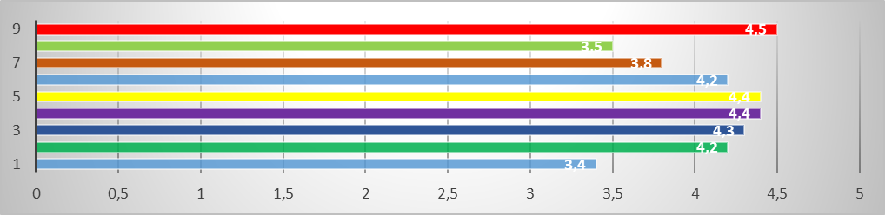
Уровень воспитанности на декабрь 2024
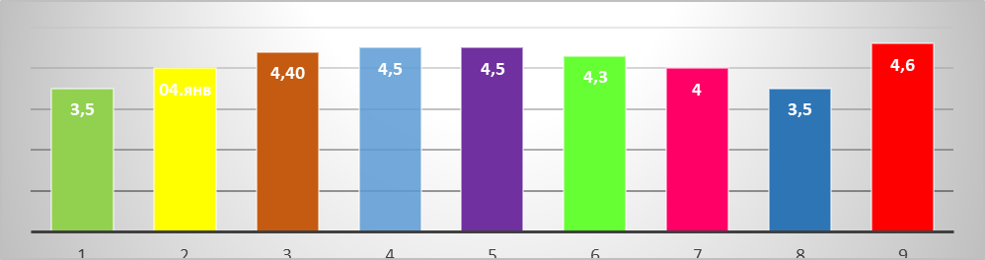

Сравнительная диаграмма, полученных результатов на начало и конец 2024 года:
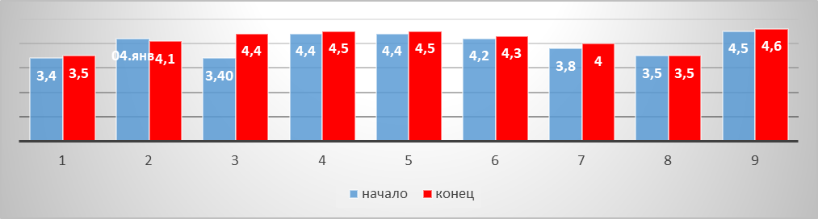
Подобное исследование показало, что та воспитательная работа, проводимая в школе в 2024 году, дает результаты повышения уровня воспитанности по всем показателям.
Рекомендации:
- продолжить работу по повышению уровня воспитательной среды в школе и поддержанию воспитанности на высоком уровне;
- создать условия, направленные на формирование у обучающихся стремления к здоровому образу жизни, осознанному отношению к учебной деятельности; условия, необходимые для воспитания чувства прекрасного, для приобщения к культурным и эстетическим ценностям, для развития чувства патриотизма, осознания гражданских прав и обязанностей.
Уровень воспитанности обучающихся 1¹– 9 классов в 2024 календарном году повысился на 1,1 балла.
По социометрическим показателям и групповому взаимодействию сообщество старшеклассников (8-9 кл) сохраняет положительную стабильную динамику, что указывает на преобладание благополучных тенденций в социализации подростков:
-28 % старшеклассников сохраняют высокий уровень коммуникативного контроля в общении;
-72 % обучающихся обладают уровнем коммуникативного контроля, достаточным для адекватного общения и позволяет взаимодействовать в коллективе друг с другом.
Среднему уровню воспитанности соответствуют такие дисциплинированность, доброта и отзывчивость, бережливость, ответственное отношение к учебе, простота и скромность культурный уровень. К хорошему уровню воспитанности обучающихся в целом относятся такие параметры, коллективизм, честность и справедливость, отношение к общественному труду, дисциплинированность.
Уровень развития ответственности и самостоятельности
Сроки проведения  диагностики | Доля обучающихся, имеющих уровень развития  показателя, %
 | Высокий | Средний | Низкий
Январь 2024 | 12 | 34 | 54
Декабрь 2024 | 14 | 38 | 48

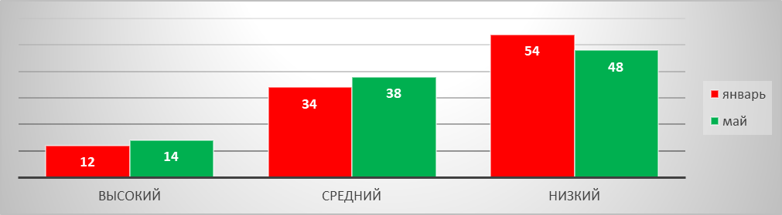
В целях повышения уровня ответственности и самостоятельности обучающихся всем педагогам-предметникам, классным руководителям, воспитателям 1¹–9-х классов:
- предусмотреть формы работы по формированию у детей навыков планирования и организации деятельности, целеполагания;
- поощрять инициативу ребенка, предоставлять возможность для самостоятельного принятия решений;
- развивать креативность: предлагать для решения нестандартные задачи и ситуации организовывать на уроках и классных делах работу в группах, где каждый из учеников выполняет какую-либо функцию. Четко обговаривать условия работы в группе, чтобы дети понимали свои задачи и принимали ответственность за их выполнение;
- формировать навык самооценки любой деятельности, в которой участвует ребенок. Организовывать взаимооценку, например, ученик рассказывает о том, как он выполнил задание, а другие дети оценивают качество его выполнения;
- учить детей ошибаться и понимать свое право на ошибку, помогать найти способ ее исправить;
- организовать работу классного самоуправления. Привлекать школьников к планированию классных дел, распределять поручения с учетом интересов и пожеланий детей;
- на классных и воспитательных часах обсуждать проявления ответственного поведения на примерах жизненных ситуаций;
- проводить ролевые игры с моделированием ситуаций, которые потребуют от ребенка умения принимать решение и нести за него ответственность.
Уровень развития нравственности
Сроки проведения  диагностики | Доля обучающихся, имеющих уровень развития  показателя, %
 | Высокий | Средний | Низкий
Январь | 19 | 41 | 40
декабрь | 14 | 38 | 48

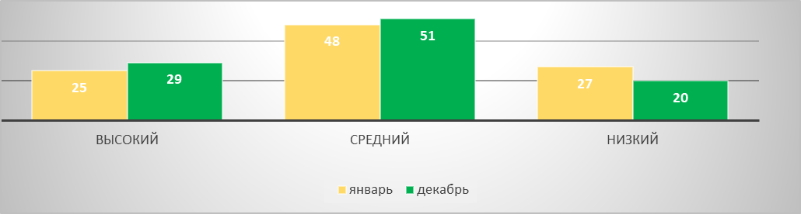
Портрет воспитанности обучающихся школы за три года
Средний уровень обучающихся | 2022 | 2023 | 2024
Средний уровень обучающихся | 4,25 | 4,32 | 4,42
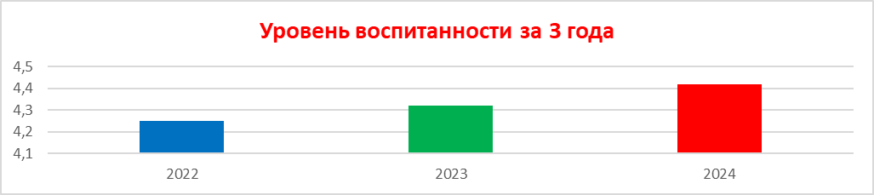

Таким образом, исходя из результатов самообследования воспитательной работы школы в 2024 году можно отметить следующее:
- школа в целом выполняет свои функции по обеспечению качества учебно- воспитательного процесса;
- школа формирует у обучающихся основы нравственности, гражданственности, трудолюбия;
- воспитывает любовь к Родине, к семье, дает возможность осознанного выбора профессии;
- в школе осуществлялась активная работа педагогического коллектива и администрации по объединению задач воспитания, обучения и развития обучающегося во время учебного процесса и во внеурочной деятельности;
- была обеспечена максимальная занятость обучающихся во внеурочное время и привлечение их к творческой, художественно-эстетической, самоуправленческой деятельности с опорой на интерес и свободу выбора;
- организована социальная защита обучающихся в проблемных семьях;
- эффективно велась работа по сохранению и развитию традиций школы, города, семьи на основе нравственных ценностей, гражданственности и патриотизма;
- созданы необходимые условия для личностного развития, ученического само управления в классном и школьном сообществе, для творческого труда детей, адаптации обучающихся к жизни в обществе, организации содержательного досуга;
- формировались общечеловеческие ценности, ценности нравственного и физического здоровья, активно велась работа по обучению здоровому образу жизни посредством привлечения к активным формам досуга.
- обучающиеся школы по сравнению с предыдущим учебным годом участвовали в мероприятиях и конкурсах различных уровней и занимают призовые места, становятся победителями;
- снизилось количество случаев пропусков уроков по неуважительным причинам и нарушений дисциплины среди обучающихся;
- обучающиеся показывают стойкую положительную динамику личностного развития: снижается доля обучающихся с низким уровнем личностных результатов по всем показателям.
Но в развитии школы и ее образовательной системы имеются трудности, проблемы и противоречия, вызванные объективными и внешними факторами.
Проблемами, направленными на перспективы развития воспитательного процесса являются следующие:
· совершенствование системы работы по повышению воспитания гражданской ответственности и правового самосознания обучающихся и родителей;
· повышение культуры общения на разных уровнях: ученик-ученик, ученик-учитель;
· повышение показателей успешности детей на городских, краевых, российских
олимпиадах, конкурсах, соревнованиях;
· усиление роли семьи в воспитании детей и привлечение ее к организации учебно-воспитательного процесса в школе;
· увеличение семей с повышенной конфликтностью, семей, не обеспечивающих
надлежащего развития и воспитания детей в усвоение общепринятых норм и культурных ценностей общества
· асоциальное, антиобщественное поведение отдельных обучающихся (конфликты, неуважительное отношение к учителям и старшим, неподчинение, сквернословие и т.д.).

Анализируя воспитательную деятельность в отчетном периоде, можно сказать, что школа в достаточной мере добилась поставленных целей. Мы видим свою школу как образовательное учреждение, обеспечивающее эффективное нравственное, физическое и интеллектуальное развитие ребенка с ОВЗ(ТНР), раскрытие его творческих способностей.

